AMO – en langsom rytme i Atlanterhavet
Av Espen Andre Røinaas, biokjemiker, lektor, 2026

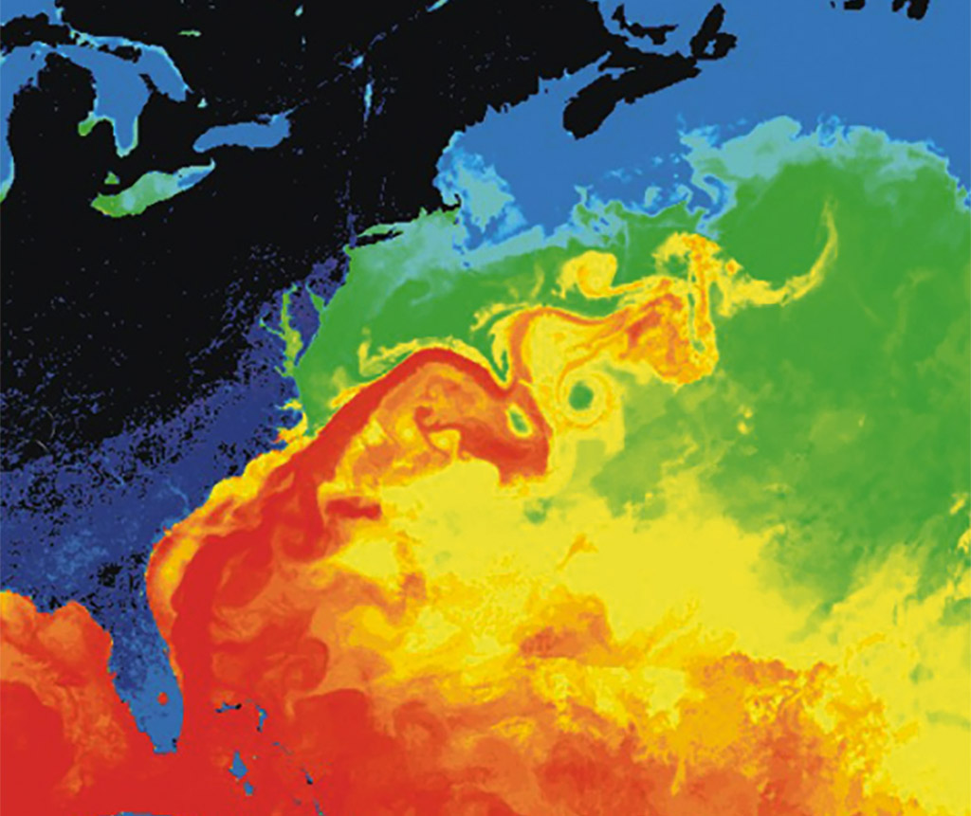
Golfstrømmen fører varmt vann fra Mexicogolfen nordøstover mot Europa. På satellittbildet ser vi hvordan de varme vannmassene danner et tydelig bånd av røde og gule farger som gir Nord-Atlanteren et langt mildere klima enn breddegraden skulle tilsi.

Innledning
Klimaet i Norge varierer ikke bare fra dag til dag og år til år. Det finnes også langsomme, naturlige svingninger som påvirker været vårt over flere tiår. En av de viktigste av disse er AMO – Atlantic Multidecadal Oscillation. AMO beskriver hvordan temperaturen i Nord-Atlanteren går opp og ned i perioder som varer i rundt 60–70 år. Når havet er varmere enn normalt, sier vi at AMO er i en positiv fase. Når havet er kaldere, er AMO i en negativ fase. Disse fasene påvirker klimaet i store deler av Nord-Atlanteren, og derfor også været i Norge.
For å forstå hvorfor AMO betyr noe, må vi se på hvordan havstrømmene i Atlanteren fungerer. Golfstrømmen frakter varmt vann fra tropene og nordover mot Europa, og det er denne varme transporten som gjør at Norge har et langt mildere klima enn andre områder på samme breddegrad. Men Golfstrømmen er bare den øverste delen av et mye større system. Under overflaten finnes AMOC – Atlantic Meridional Overturning Circulation – den dype sirkulasjonen som trekker varmt vann nordover, lar det synke når det blir kaldt og salt nok, og dermed driver en langsom, men kraftig pumpe i havet.
AMO oppstår fordi dette systemet ikke er konstant. Havet reagerer svært sakte på endringer i temperatur, saltinnhold og isforhold i Arktis. Det tar tiår å varme opp eller kjøle ned store vannmasser, og styrken på AMOC varierer naturlig over tid. I perioder der mer varmt vann trekkes nordover, blir Nord-Atlanteren varmere, og AMO går inn i en varm fase. Når mindre varmt vann når nordområdene, blir havet kjøligere, og AMO går inn i en kald fase. Disse langsomme endringene skaper en naturlig rytme som påvirker klimaet i hele Nord-Atlanteren.
Norge er spesielt følsomt for disse variasjonene fordi vi ligger i et område der hav og atmosfære møtes på en måte som gjør at små endringer i havtemperatur kan gi store utslag i været. En varm AMO-fase kan gi mildere vintre og mer nedbør, mens en kald fase kan føre til kjøligere og tørrere perioder. AMO er derfor en nøkkel til å forstå hvorfor klimaet i Norge varierer over tiår, og hvorfor noen perioder oppleves som uvanlig milde eller uvanlig kalde.

Hva AMO egentlig måler
Selv om AMO ofte omtales som en temperaturkurve, er det egentlig en indeks som forsøker å beskrive de langsomme svingningene i havoverflatetemperaturen i Nord-Atlanteren. Det betyr at AMO ikke måler én bestemt prosess, men et samlet uttrykk for flere mekanismer i havet og atmosfæren. I forskningen brukes både begrepene AMO (Atlantic Multidecadal Oscillation) og AMV (Atlantic Multidecadal Variability). AMO brukes gjerne når man antar at variasjonene har en rytme eller syklus, mens AMV er et mer nøytralt begrep som bare beskriver at temperaturen varierer over flere tiår uten å ta stilling til om det er en ekte oscillasjon (syklus). I praksis brukes begrepene ofte om hverandre.
For å lage AMO-indeksen starter forskerne med målinger av havoverflatetemperatur i Nord-Atlanteren. Men fordi havet blir varmere på grunn av global oppvarming, må denne langsiktige trenden fjernes før man kan se de naturlige svingningene. Dette kalles detrending. Uten detrending ville AMO bare fulgt den globale temperaturøkningen, og man ville ikke klart å skille naturlige variasjoner i Nord-Atlanteren fra globale endringer. Når den globale oppvarmingstrenden er fjernet, sitter man igjen med en kurve som viser perioder der Nord-Atlanteren er varmere eller kaldere enn normalen over flere tiår. Det er denne kurven som kalles AMO-indeksen.

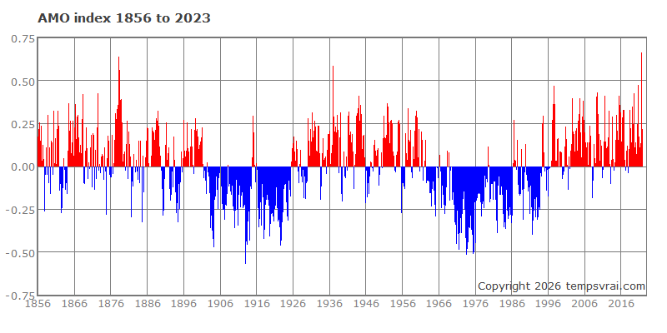
AMO‑indeksen viser hvordan havoverflatetemperaturen i Nord‑Atlanteren har svingt mellom varme og kalde faser siden midten av 1800‑tallet, etter at den globale oppvarmingstrenden er fjernet.

Selv om AMO‑indeksen er mye brukt, finnes det faglig uenighet om hvor tydelig og regelmessig denne oscillasjonen egentlig er. Noen forskere mener at AMO er en ekte, intern naturlig syklus drevet av langsomme endringer i havsirkulasjonen, spesielt AMOC. De peker på at temperaturmønstrene i Nord-Atlanteren har gjentatt seg flere ganger i den instrumentelle måleserien de siste rundt 150 årene, og at dette kan tyde på en underliggende rytme i havsystemet. Samtidig viser sedimentkjerner fra Nord-Atlanteren at lignende langsomme temperaturvariasjoner har eksistert i flere tusen år, trolig minst 8000 år tilbake i tid. Dette betyr at multidekadiske svingninger i havet ikke er et nytt fenomen, selv om selve AMO‑indeksen bare kan beregnes for den moderne perioden.
Andre forskere mener at AMO ikke nødvendigvis er en selvstendig oscillasjon, men at mye av variasjonen kan forklares av ytre påvirkninger som vulkanutbrudd, variasjoner i solinnstråling eller endringer i luftforurensning som påvirker hvor mye sollys som når havoverflaten. I denne tolkningen er AMO mer et resultat av flere eksterne faktorer enn en intern havsyklus. Uenigheten handler derfor både om hva som driver variasjonene og om hvor stor styrke AMO egentlig har. Altså hvor mye temperaturen faktisk svinger. Noen studier finner tydelige forskjeller mellom varme og kalde faser, mens andre mener at variasjonene blir overdrevet fordi måten indeksen beregnes på kan påvirke resultatet. Dette gjør AMO til et aktivt forskningsfelt, der nye målemetoder og bedre klimamodeller stadig gir nye perspektiver.
Selv om forskere diskuterer detaljer om årsaker og styrke, er de fleste enige om at Nord-Atlanteren viser langsomme temperaturendringer som påvirker klimaet i regionen. AMO-indeksen er derfor et nyttig verktøy for å forstå hvordan havet varierer over tid, selv om den ikke fanger alle prosessene som ligger bak.

AMO i et fysisk perspektiv
For å forstå AMO fullt ut holder det ikke å se på temperaturer ved havoverflaten alene. AMO er et uttrykk for hvordan hele det øvre laget av Nord-Atlanteren lagrer og flytter varme over tid. Havoverflatetemperaturen er den mest synlige delen av systemet, men den er bare toppen av et mye dypere og tregere varmebudsjett. Under overflaten finnes store vannmasser som kan lagre enorme mengder energi, og det er samspillet mellom overflate, dypvann og atmosfære som skaper de langsomme variasjonene vi kaller AMO.
Havoverflatetemperaturen reagerer raskt på endringer i vær og vind, men det øvre laget av havet – de første 1000 meterne – reagerer mye saktere. Dette laget fungerer som et gigantisk varmelager. Når havet tar opp varme, synker den nedover i vannsøylen, og når havet kjøles ned, tar det lang tid før hele dette volumet har mistet energien igjen. Det er derfor AMO‑fasene varer i flere tiår: havet har en enorm varmekapasitet, og det tar tid både å varme det opp og å kjøle det ned.
AMO handler derfor ikke bare om temperaturer ved overflaten, men om hvordan varme fordeles mellom overflatevann og dypvann. Når AMOC er sterk, trekkes mer varmt vann nordover, og varmen blandes ned i de øvre vannlagene. Dette gir en gradvis oppvarming av Nord-Atlanteren som kan vare i flere tiår. Når AMOC svekkes, kommer mindre varmt vann nordover, og havet begynner sakte å kjøles ned. Atmosfæren reagerer raskere enn havet, og derfor kan værmønstre endre seg før havet har rukket å justere seg fullt ut.
Samspillet mellom hav og atmosfære er avgjørende. Vinden påvirker hvor mye varmt vann som strømmer nordover, og havtemperaturen påvirker igjen atmosfæren ved å endre hvor mye varme og fuktighet som slippes opp i lufta. Dette gjør at AMO ikke bare er en havprosess, men et koblet system der hav og atmosfære påvirker hverandre gjensidig. Når havet er i en varm fase, forsterker atmosfæren ofte denne tilstanden ved å skape forhold som holder på varmen. I en kald fase skjer det motsatte.
Havets treghet er derfor nøkkelen til å forstå AMO. Mens atmosfæren kan skifte temperatur på timer eller dager, bruker havet måneder, år og tiår på å endre seg. Det er denne tregheten som gjør at AMO fremstår som en langsom rytme i klimasystemet. Selv små endringer i havstrømmer, vindmønstre eller isforhold i Arktis kan sette i gang prosesser som først blir tydelige mange år senere. AMO er derfor et eksempel på hvordan havet fungerer som en stabiliserende, men samtidig langsomt varierende kraft i klimasystemet.

Golfstrømmen: Den stabile delen av systemet
Golfstrømmen er den mest kjente havstrømmen i verden, og den spiller en avgjørende rolle for klimaet i Nord-Atlanteren. Den frakter varmt vann fra Mexicogolfen og nordøstover mot Europa, og det er denne varme transporten som gjør at Norge har et langt mildere klima enn andre områder på samme breddegrad. Men selv om Golfstrømmen ofte nevnes i samme åndedrag som AMOC, er den i sin natur langt mer stabil. For å forstå hvorfor, må vi se på hva som driver den.
Golfstrømmen er først og fremst en vinddrevet overflatestrøm. Den oppstår fordi passatvindene og vestavindsbeltet setter vannmassene i bevegelse over store deler av Atlanterhavet. Når vinden blåser jevnt over havoverflaten, dytter den vannet foran seg, og dette skaper en bred, kraftig strøm som følger kontinentkanten nordover. Denne mekanismen er robust og endrer seg lite fra år til år. Så lenge vinden blåser – og det gjør den – vil Golfstrømmen fortsette å strømme.
Det er derfor Golfstrømmen ikke kan “stoppe” slik det ofte fremstilles i populærkulturen. Selv om AMOC skulle svekkes, vil den vinddrevne delen av Golfstrømmen fortsette å frakte varmt vann nordover. Det som kan endre seg, er hvor mye av dette vannet som synker og blir en del av den dype sirkulasjonen. Men selve overflatestrømmen er ikke avhengig av at vann synker i nord; den er avhengig av vindfeltet over Atlanterhavet, og dette er et av de mest stabile elementene i klimasystemet.
Sammenlignet med AMOC er Golfstrømmen derfor langt mindre følsom for endringer i temperatur, saltinnhold og isforhold. AMOC drives av tetthetsforskjeller i havet – varmt og salt vann som synker i nord og trekker nytt vann etter seg. Dette systemet kan variere betydelig over tiår og århundrer. Golfstrømmen derimot er en overflatestrøm som følger vinden, og vinden endrer seg mye mindre enn havets tetthet. Det gjør Golfstrømmen til en stabil og forutsigbar del av klimasystemet.
Når vi snakker om klimaendringer og fremtidige scenarier, er det derfor viktig å skille mellom Golfstrømmen og AMOC. Golfstrømmen vil fortsatt bringe varmt vann nordover, selv i et varmere klima. Det som kan endre seg, er hvor mye varme som lagres i dyphavet, og hvor effektivt AMOC transporterer varme i dypere lag. Men den grunnleggende varmeleveransen til Nord-Atlanteren fra Golfstrømmen vil bestå, fordi den er forankret i atmosfærens vindmønstre – ikke i havets tetthetsdrevne sirkulasjon.

AMOC – motoren bak AMO
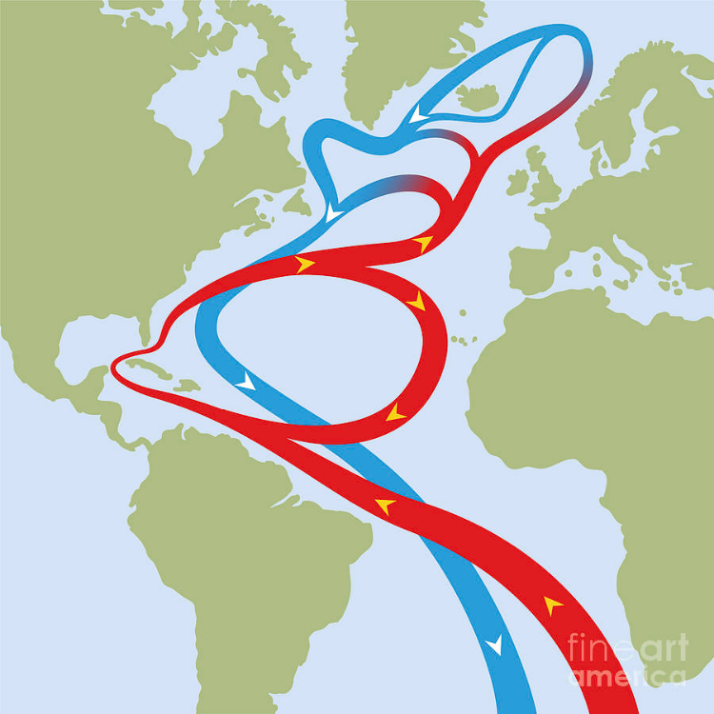
Bildet viser hvordan varmt vann strømmer nordover i overflaten av Atlanterhavet, mens kaldt og tungt vann synker i nord og returnerer sørover som en dyp havstrøm. Denne nedre returstrømmen beveger seg svært dypt, vanligvis mellom 2000 og 4000 meters dyp, og i enkelte bassenger helt ned mot rundt 5000 meter.

AMOC er den dype delen av havsirkulasjonen i Atlanteren, og den fungerer som en slags pumpe som hele tiden flytter vann mellom tropene og Arktis. Det varme vannet som kommer nordover med Golfstrømmen, avkjøles gradvis. Når vannet blir kaldt nok og fortsatt er salt, blir det tungt og synker ned i dyphavet. Denne synkingen skjer hovedsakelig i to områder: Labradorhavet vest for Grønland og Grønlandshavet mellom Norge, Svalbard og Grønland. Når vannet synker, trekker det nytt varmt vann nordover, og slik holdes sirkulasjonen i gang.
Det som bestemmer om vann synker eller ikke, er tetthet, og tetthet styres av temperatur og saltinnhold. Kaldt vann er tyngre enn varmt vann, og salt vann er tyngre enn ferskt vann. Hvis vannet i nord blir varmere eller ferskere, synker det dårligere, og AMOC kan bli svakere. Hvis vannet er kaldt og salt, synker det lettere, og AMOC blir sterkere. Dette gjør at AMOC varierer naturlig over tiår og århundrer, fordi forholdene i Arktis og Nord-Atlanteren hele tiden endrer seg litt.

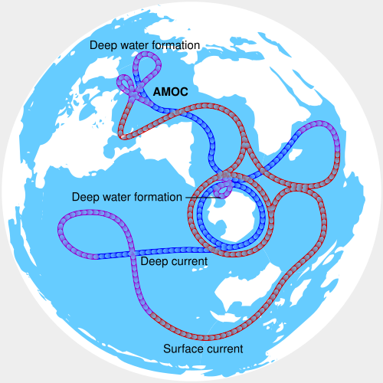
AMOC er den dype, tetthetsdrevne delen av sirkulasjonen i Nord-Atlanteren. Varmt og salt overflatevann strømmer nordover, synker når det blir kaldt og tett, og returnerer sørover som en dyp havstrøm. Denne omveltningen er en sentral del av den globale havsirkulasjonen som flytter varme rundt på kloden.

Målingene vi har i dag tyder ikke på at AMOC er i ferd med å svekkes på en måte som peker mot et sammenbrudd. De siste 30 årene har målinger vist store naturlige svingninger, men ingen tydelig langsiktig svekkelse. Noen år er AMOC sterkere, andre år svakere, men dette er helt normalt for et system som reagerer sakte og påvirkes av både vær, isforhold og havtemperatur. Det vi vet sikkert, er at AMOC er mye mer følsom for endringer enn Golfstrømmen, fordi den er avhengig av at vann faktisk synker. Derfor følger forskere nøye med på hvordan temperatur, salt og isforhold utvikler seg i nord.

Mekanismen bak AMO‑syklusen
AMO svinger ikke tilfeldig. Den langsomme rytmen på rundt 60–80 år oppstår fordi havet bruker svært lang tid på å ta opp, lagre og flytte varme. Når store vannmasser varmes opp i sør og transporteres nordover, tar det flere tiår før denne varmen har beveget seg gjennom systemet. Derfor blir AMO‑syklusen mye lengre enn de raske variasjonene vi ser i atmosfæren. Atmosfæren kan skifte mønster fra år til år, men havet reagerer tregt, og denne tregheten gjør at temperaturendringer bygger seg opp over mange tiår før de snur igjen.
I tillegg finnes det kortere svingninger på rundt 20–30 år som legger seg oppå den lange syklusen. Disse delpulsene henger sammen med hvordan atmosfæren påvirker havet. Et viktig eksempel er NAO – North Atlantic Oscillation – som styrer styrken på vestavindsbeltet og stormbanene over Atlanteren. Når NAO holder seg positiv over flere år, blåser vinden sterkere mot nordøst, og mer varmt vann presses inn i Nord-Atlanteren. Dette gir en midlertidig oppvarming som kan vare i tiårsskala. Når NAO snur, svekkes denne varmeforsyningen, og havet begynner gradvis å kjøles ned igjen. Havets treghet gjør at disse atmosfæriske «dyttene» skaper mindre bølger i temperaturutviklingen som legger seg oppå den store AMO‑rytmen. Les også artikkelen: Den nord-atlantiske oscillasjonen (NAO)
En annen viktig del av mekanismen er hvordan varmeimpulser faktisk forplanter seg nordover. Når overflatevannet i tropene blir varmere, følger denne varmen med Golfstrømmen og de andre nordgående strømmene. Underveis blandes varmen ned i de øvre vannlagene, og etter hvert når den områder som Labradorhavet og Grønlandshavet. Der påvirker den hvor lett vannet synker. Hvis vannet som kommer nordover er varmere enn før, blir det mindre tett, og synkingen svekkes. Dette kan igjen redusere styrken på AMOC, som fører til at mindre varmt vann trekkes nordover i neste fase. Slik skaper systemet en naturlig pendelbevegelse: sterk AMOC gir oppvarming, som etter hvert svekker AMOC, som igjen gir nedkjøling.
Tilførsel av ferskvann spiller også en viktig rolle i denne rytmen. Når is smelter i Arktis, eller når mye nedbør og elvevann havner i Nord-Atlanteren, synker saltholdigheten i overflatevannet. Mindre salt vann er lettere, og det gjør det vanskeligere for vannet å synke i nord. Hvis det samler seg nok ferskvann i overflaten, kan det midlertidig svekke AMOC. Dette betyr ikke at AMOC kollapser, men at sirkulasjonen får en «brems» som påvirker hvor mye varme som når nordområdene. Når forholdene senere blir kaldere og saltere igjen, øker tettheten, synkingen styrkes, og AMOC tar seg opp.
AMO‑syklusen er derfor et resultat av flere prosesser som virker sammen: havets enorme varmelager, atmosfærens skiftende vindmønstre, NAO‑syklusen og endringer i saltholdighet og isforhold. Ingen av disse faktorene alene skaper syklusen, men til sammen gir de en langsom, selvforsterkende rytme som gjør at Nord-Atlanteren blir varmere i noen tiår og kaldere i andre. Det er denne kombinasjonen av treghet, varmeforflytning og tetthetsendringer som gjør AMO til en av de mest karakteristiske langtidsvariasjonene i klimasystemet.

Hvorfor AMO påvirker Svalbard mye sterkere enn norskekysten
Svalbard ligger i et av de mest følsomme områdene i hele Nord-Atlanteren – akkurat der varmt atlanterhavsvann møter det kalde arktiske havet. Det som gjør Svalbard så spesielt, er at klimaet her styres av en skjør balanse mellom isdekte og isfrie forhold. Når AMO går inn i en varm fase og mer varmt vann strømmer nordover, er det ikke bare temperaturen i havet som øker. Det som virkelig forandrer alt, er at havisens isolerende lag forsvinner.
Havis fungerer som et lokk over havet. Når havet er dekket av is, kan nesten ingen varme slippe opp i atmosfæren. Luften over isen forblir kald, selv om vannet under kan være flere grader varmere. Men når AMO er i en varm fase og isen rundt Svalbard trekker seg tilbake, fjernes dette lokket. Plutselig står et stort, relativt varmt havområde åpent mot atmosfæren gjennom hele mørketiden. Havet begynner da å avgi enorme mengder varme og fuktighet – som en gigantisk radiator. Effekten er spesielt sterk om vinteren, fordi temperaturforskjellen mellom det relativt varme havet og den kalde polarluften da er størst. Når havisen mangler, kan enorme mengder varme strømme fra havet til atmosfæren. Dette gir en kraftig oppvarming av luften, mye sterkere enn det man ser i områder som allerede er isfrie. Denne sterke oppvarmingen i Arktis kalles ofte arktisk forsterkning, fordi temperaturendringene blir mye større her enn det globale gjennomsnittet.
Når havisen forsvinner, blir også mer mørkt hav eksponert for sollys om sommeren. Mens is reflekterer store deler av solenergien tilbake til verdensrommet, absorberer mørkt hav mye mer varme. Dette kalles albedo-effekten. Det mørke havet lagrer derfor ekstra varme gjennom sommeren, og denne varmen frigjøres senere til atmosfæren utover høsten og vinteren. Dermed forsterkes oppvarmingen ytterligere, samtidig som dannelsen av ny havis forsinkes.
Når isen forsvinner, får vinden også tak i havoverflaten på en helt annen måte. Under isdekte forhold er havet skjermet fra vind, og vannmassene blandes lite. Men når havet blir isfritt, kan vinden blande varmt atlanterhavsvann opp mot overflaten. Dette gjør at overflatevannet blir enda varmere enn før, og det forsterker varmeutvekslingen ytterligere. Denne kombinasjonen av vinddrevet blanding og tap av isolasjon gjør at temperaturresponsen blir ekstremt rask når isen trekker seg tilbake.
Samtidig ligger Svalbard i det forskere kaller atlantifiseringssonen – et område der varmt, salt atlanterhavsvann trenger stadig lenger inn i Arktis. Dette gjør at havet rundt Svalbard i økende grad oppfører seg som Nord-Atlanteren og i mindre grad som et tradisjonelt arktisk hav. Når AMO er i en varm fase, forsterker denne atlantifiseringen effekten ytterligere: mer varmt vann når frem til iskantsonen, som igjen trekker seg enda lenger nord og øst.
Det er denne mekanismen som gjør at Svalbard reagerer så voldsomt på AMO-syklusen. I varme faser blir isen tynnere og mindre utbredt, og varmeutvekslingen mellom hav og atmosfære øker dramatisk. I kalde faser kan isen bygge seg noe opp igjen, og temperaturen faller, men ikke like mye som før – fordi havet allerede har blitt varmere over tid. Svalbard får dermed både de største utslagene og den raskeste responsen på endringer i havtemperatur.
Langs norskekysten er situasjonen helt annerledes. Her er havet isfritt året rundt, og Golfstrømmen leverer en stabil varme som gjør at temperaturene varierer mindre fra tiår til tiår. Selv når AMO er i en varm fase, finnes det ingen iskant som kan trekke seg tilbake og slippe løs ekstra varme. Havet avgir allerede mye varme til atmosfæren gjennom hele vinteren, og denne varmeutvekslingen endrer seg lite når havet blir litt varmere. Derfor blir temperaturendringene langs kysten langt svakere enn i Arktis.
Svalbard derimot ligger i et område der havisens tilstedeværelse eller fravær bestemmer hvor mye varme havet kan avgi, og dette gjør øygruppen ekstremt følsom for AMO‑syklusen.
Observasjoner viser en tydelig kobling mellom AMO og temperaturutviklingen på Svalbard. I varme AMO-faser har Svalbard opplevd noen av de kraftigste vinteroppvarmingene som er målt noe sted på kloden, mens kalde faser har gitt perioder med mer is og lavere temperaturer. Det er ikke bare havtemperaturen som endrer seg – det er hele balansen mellom hav, is og atmosfære som skifter. Og det er nettopp denne balansen som gjør Svalbard til et av de mest følsomme områdene i Arktis.
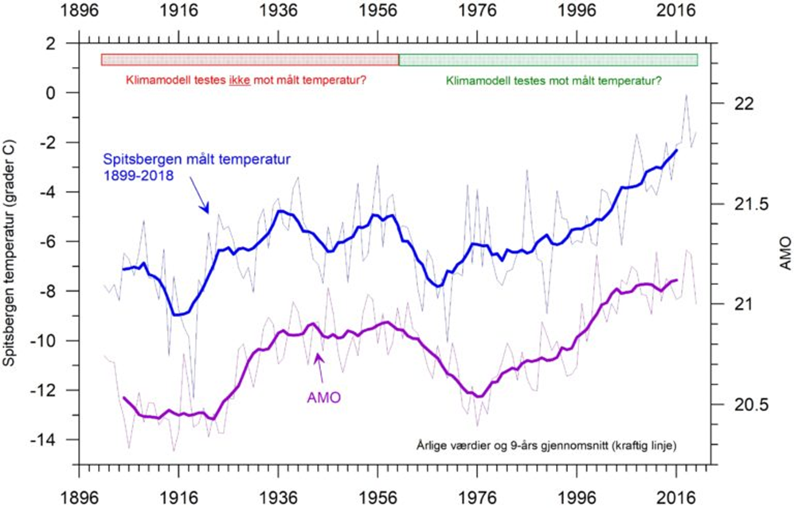

Grafen viser utviklingen i årsmiddeltemperatur på Svalbard fra 1899 til 2018 (blå kurve) sammenlignet med AMO‑indeksen (lilla kurve). De tynne linjene viser årlige variasjoner, mens de tykkere linjene viser 9‑års glidende gjennomsnitt som fremhever de langsomme trendene.

Det mest tydelige i figuren er at temperaturutviklingen på Svalbard og AMO‑indeksen følger hverandre gjennom store deler av perioden. Når AMO beveger seg inn i en varm fase, stiger temperaturen på Svalbard, og når AMO går inn i en kald fase, faller temperaturen. Dette mønsteret er særlig klart i første halvdel av 1900‑tallet, der både oppvarmingen på 1920‑tallet og nedkjølingen mot 1960‑tallet skjer samtidig med tilsvarende endringer i AMO.

Grafen viser også at temperaturene på Svalbard stiger kraftig etter rundt 1980. I denne perioden ligger AMO i en varm fase. Les også artikkelen: Klimaet på Svalbard i år 2100
Temperaturutviklingen på Svalbard følger AMO‑syklusen tett gjennom hele måleserien, men figuren viser også noe annet og viktig: begge kurvene har løftet seg gradvis over det siste århundret. Det betyr at AMO forklarer svingningene, men ikke grunnoppvarmingen. Den langsiktige temperaturøkningen kan forstås som resultatet av tre sammenhengende klimafaser:

Etter den lille istid økte solaktiviteten gradvis gjennom 1700‑, 1800‑ og tidlig 1900‑tall, og havet tok opp store mengder varme. Havet reagerer svært langsomt, og denne energien ble lagret over mange tiår. Resultatet var en jevn, seig oppvarming som løftet hele temperaturgrunnlaget gjennom første halvdel av 1900‑tallet. AMO‑svingningene ligger oppå denne langsomme bakgrunnsoppvarmingen. Etter hvert som havet ble varmere og energien i systemet økte, nådde klimaet et punkt der endringer i atmosfæren – særlig i skydekket – begynte å spille en større rolle enn selve solinnstrålingen. Dette markerer overgangen til neste fase.

Fra rundt 1980 viser satellittmålinger en markant reduksjon i lavtliggende skyer, særlig over hav. Færre skyer betyr at mer solenergi når havoverflaten, noe som gir raskere havoppvarming. Mekanismen bak dette er at et varmere hav gir mer fordampning og gjør luftlaget nær overflaten varmere og mer ustabilt. Den varme, fuktige lufta stiger lettere, og dette svekker den stabile temperaturinversjonen som vanligvis holder lave skyer på plass. Når inversjonen brytes ned, løftes fuktigheten høyere opp i atmosfæren, og de lave skyene løses opp i stedet for å dannes. Dermed får vi mindre lavt skydekke, mer solinnstråling og ytterligere oppvarming. Varmere hav gir også mer vanndamp – den sterkeste drivhusgassen – som forsterker oppvarmingen ytterligere. Dette bidro til at både AMO‑kurven og Svalbard‑temperaturen løftet seg til et høyere nivå enn tidligere AMO‑sykluser.

Etter 2000 forsterkes oppvarmingen av mindre is, lavere albedo og mer fuktighet i atmosfæren. Når is smelter, absorberer mørkt hav langt mer sollys enn hvit is, og dette skaper en selvforsterkende oppvarmingssløyfe: mindre is gir mer absorpsjon, som gir mer oppvarming, som igjen gir mindre is. Samtidig holder økt vanndamp mer varme tilbake, særlig om natten og om vinteren. Dette gir en svak, men stabil videre oppvarming, selv om AMO fortsatt svinger i sitt vanlige mønster. Resultatet er at temperaturkurven ikke faller tilbake til tidligere nivåer, men forblir på et høyere trinn.

Til sammen forklarer disse tre fasene hvorfor temperaturene på Svalbard i dag ligger høyere enn for hundre år siden: AMO bestemmer rytmen i svingningene, men den langsomme bakgrunnsoppvarmingen – drevet av sol, skydekke, hav og vanndamp – gjør at hele kurven gradvis har løftet seg over tid.

Solens langtidsvariasjoner satte i gang den langsomme oppvarmingen som løftet oss ut av den lille istid, og la grunnlaget for den gradvise temperaturøkningen som har preget hele perioden siden. Les også artiklene: Ny forskning utfordrer tidligere klimamodeller: Solvariasjon kan være hovedårsaken til temperaturtrender, Copernicus: Skyer og solstråling, Studier viser en klar sammenheng mellom skydekke og global overflatetemperatur

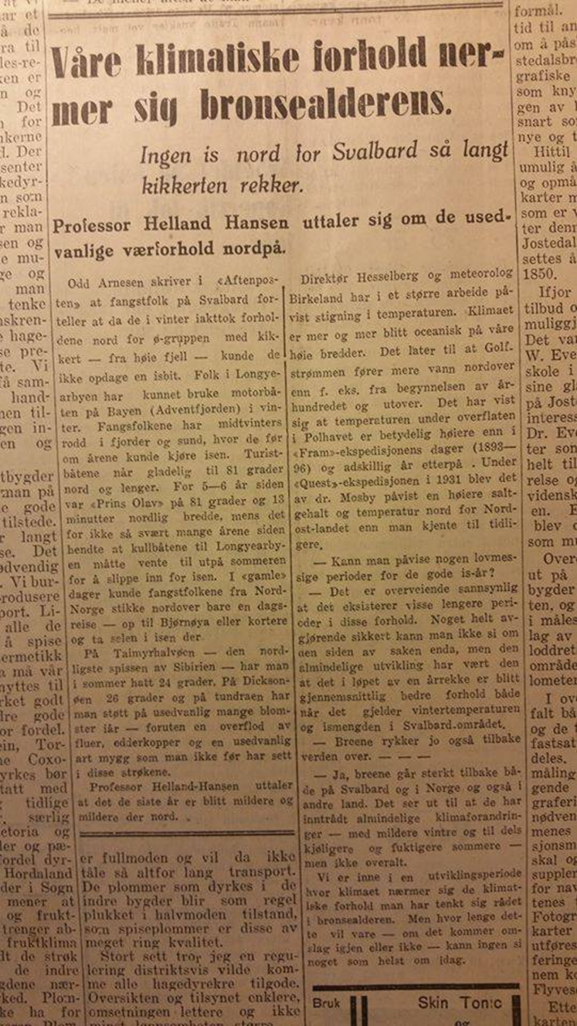
Avisutklippet fra Aftenposten i 1932 beskriver en uvanlig varm periode rundt Svalbard, der forskere rapporterte om isfritt hav og temperaturer som minnet om bronsealderen. Slike observasjoner viser at sterke naturlige varmeepisoder også forekom i Arktis lenge før dagens moderne oppvarming. Hendelsen faller dessuten sammen med en varm fase i den atlantiske multidekadiske oscillasjonen (AMO), som bidro til ekstra varme havområder rundt Svalbard på denne tiden. Her antydes også en naturlig variasjon i isforholdene.

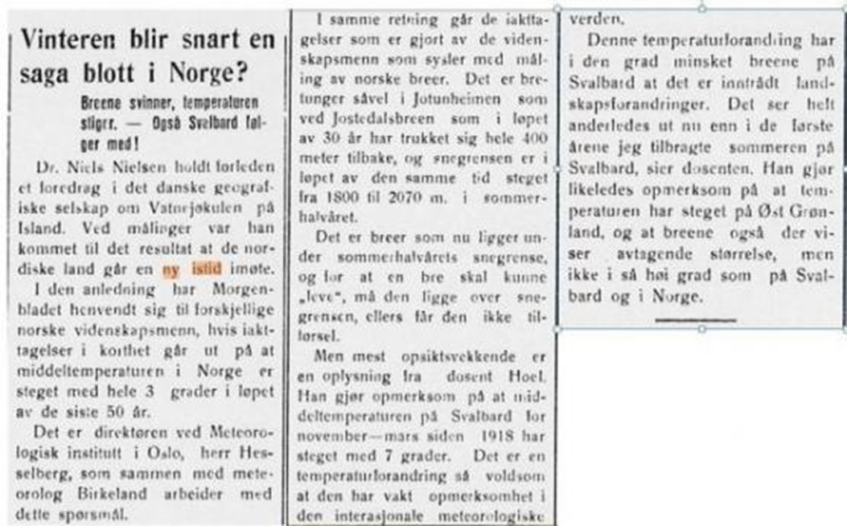
Avisutklippet fra Nordlands Avis i 1936 beskriver den dramatiske oppvarmingen på Svalbard etter 1918, der middeltemperaturen skal ha steget rundt 7 grader på under 20 år. Denne raske oppvarmingen vakte internasjonal oppmerksomhet og ble sett som et tydelig tegn på den sterke varmeperioden i Arktis på 1920‑ og 30‑tallet.

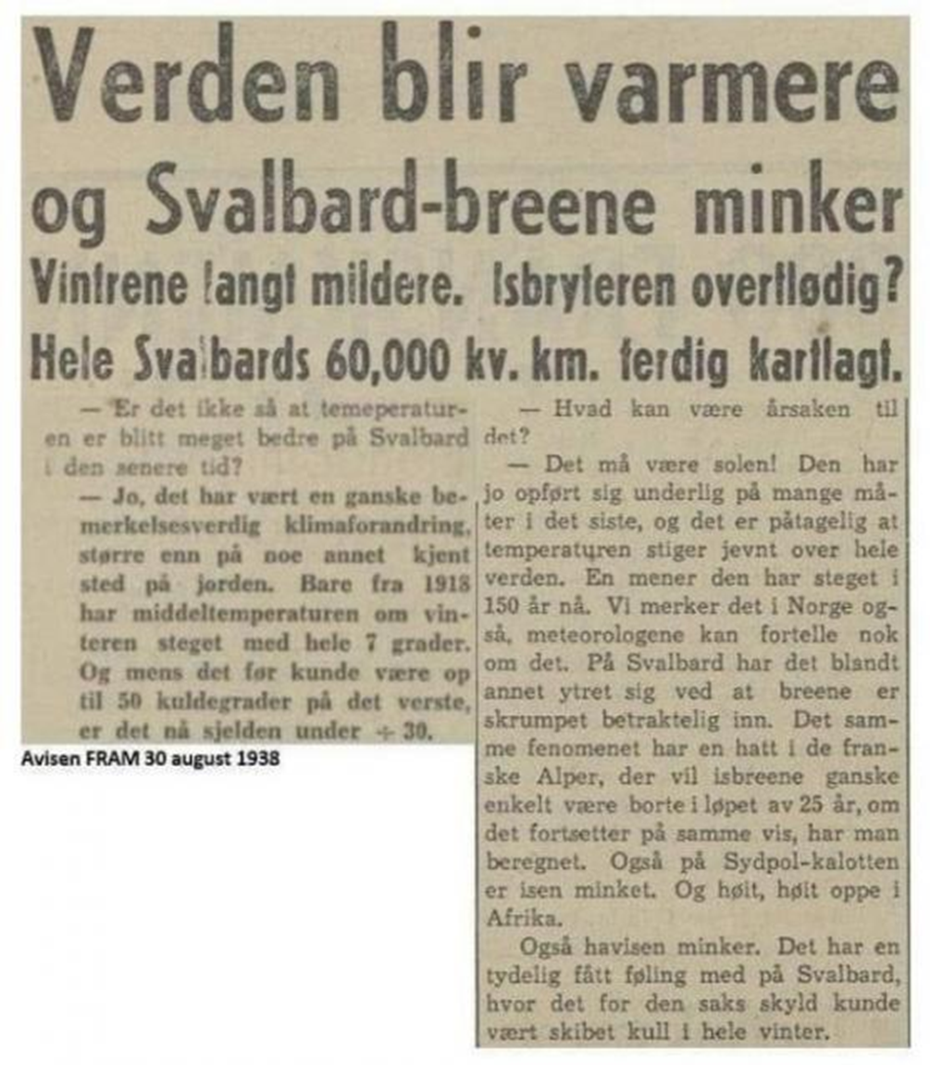
Avisutklippet fra FRAM 30. august 1938 forteller at den globale oppvarmingen som var observert gjennom de siste 150 årene, ble forklart med endringer i solaktiviteten. Artikkelen advarte også om at isbreene i Alpene kunne forsvinne i løpet av 25 år dersom utviklingen fortsatte.

Fiskebestander og AMO
Fiskebestandene i Nord-Atlanteren følger et tydelig mønster som henger sammen med AMO, og dette mønsteret har formet både økosystemer og norsk fiskeriutvikling gjennom flere hundre år. Når AMO går inn i en varm fase, blir havet i nord varmere, og det setter i gang en kjede av biologiske endringer: produksjonen av dyreplankton som Calanus finmarchicus øker, næringsgrunnlaget blir rikere, og arter som torsk, sild og lodde får bedre vekstvilkår og høyere gytesuksess. Dette gjør at bestandene kan trekke nordover og inn i Barentshavet og Norskehavet, og i slike perioder har Norge opplevd sterke fiskerier, høy produktivitet og vekst i kystsamfunn. Den varme AMO-fasen på midten av 1900-tallet ga for eksempel en kraftig oppblomstring i sildefisket, og store deler av norsk kystøkonomi ble formet av disse gode årene.
En viktig årsak til denne sammenhengen er at temperatur påvirker hele næringskjeden i havet. Planteplankton vokser raskere når lys, temperatur og næringstilførsel er gunstig, og dette gir mer mat til dyreplanktonet som igjen er næring for fiskelarver og småfisk. Selv små endringer i temperatur kan derfor forplante seg oppover i økosystemet og påvirke hvor mange fisk som overlever de første, sårbare stadiene av livet. Særlig torskelarver er svært avhengige av at klekkingen skjer samtidig med store planktonoppblomstringer. Hvis tidspunktet mellom larveklekking og planktonproduksjon forskyves, kan rekrutteringen falle kraftig selv om gytebestanden er stor. Havklimaet påvirker dermed ikke bare hvor fisken lever, men også hvor mange individer som faktisk vokser opp.

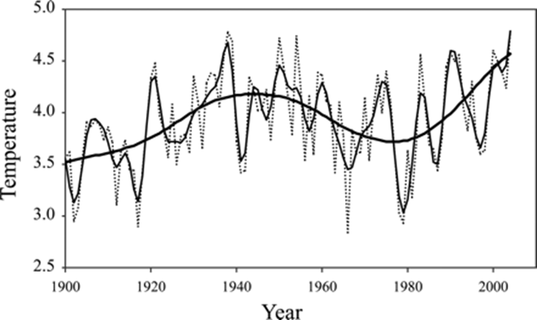

Grafen viser hvordan temperaturen i havet utenfor Kola-halvøya har utviklet seg fra 1900 til 2005. Den stiplede linjen viser årlige middeltemperaturer, den tynne linjen viser et 5-års glidende gjennomsnitt, og den tykke linjen viser et 30-års glidende gjennomsnitt. Grafen gjør det tydelig hvordan varme og kalde perioder i havklimaet varierer over tid – perioder som igjen påvirker plankton, rekruttering og fiskebestander i Barentshavet.

I varme AMO-faser skjer det også store geografiske forskyvninger i økosystemene. Arter som tidligere holdt seg lenger sør, kan utvide leveområdene sine nordover når havet blir varmere. De siste tiårene har forskere blant annet observert at både makrell og torsk har beveget seg lenger nord enn tidligere. Samtidig presses noen arktiske arter tilbake når konkurransen fra sørligere arter øker. Dette viser hvordan AMO ikke bare påvirker mengden fisk, men også hvilke arter som dominerer i ulike deler av Nord-Atlanteren.
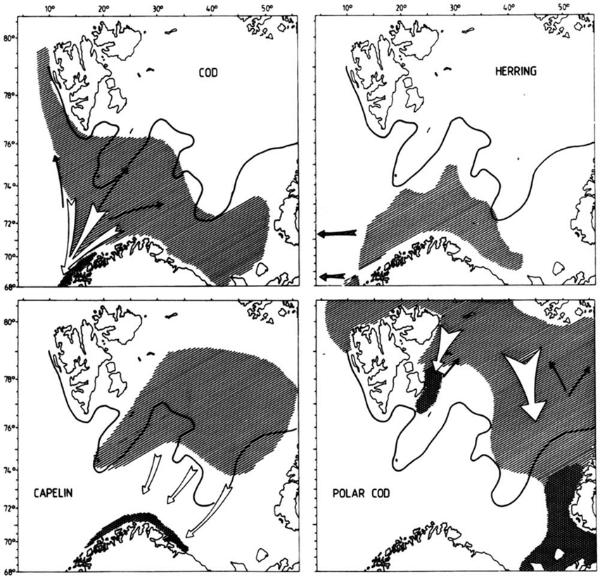
Figuren viser utbredelse og vandringsmønstre for torsk, sild, lodde og polartorsk i Nord-Atlanteren. Kartene viser hvordan artene er fordelt i havområdene som påvirkes av AMO og hvordan varme/kuldeperioder kan forskyve leveområdene.

I kalde AMO-faser skjer det motsatte. Havet blir kjøligere, planktonmengden faller, og fiskebestandene presses sørover. Rekrutteringen svekkes, og flere historiske kollapser – som sildekrisene på 1870-tallet og 1960-tallet – falt sammen med slike kalde perioder. Mange norske lokalsamfunn opplevde økonomisk nedgang, og fiskeriene måtte omstilles. Også torskebestanden i Barentshavet har vist tydelige AMO-svingninger, med svak rekruttering i kalde perioder og sterk vekst i varme.

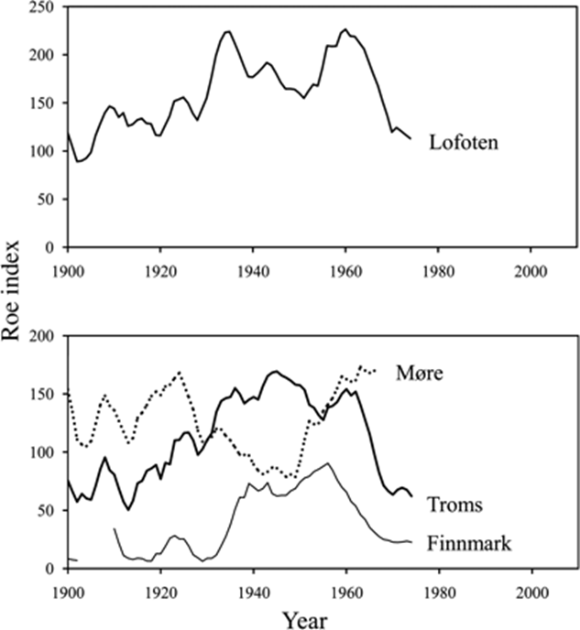
Figuren viser hvordan rognindeksen utviklet seg fra 1900 til 1976, beregnet som femårs glidende gjennomsnitt. Den øverste grafen viser Lofoten, mens den nederste viser Møre, Troms og Finnmark. Svingningene følger de varme og kalde AMO‑periodene, og illustrerer hvordan gytesuksessen varierer med endringer i havklimaet.

Samtidig er det viktig å understreke at AMO ikke er den eneste faktoren som påvirker fiskebestandene. Overfiske, endringer i havis, forurensning, havforsuring og moderne klimaendringer spiller også store roller. Dersom fisketrykket blir for høyt i en periode med ugunstig havklima, kan bestandene kollapse mye raskere enn de ellers ville gjort. Moderne fiskeriforvaltning forsøker derfor å kombinere kunnskap om bestandsstørrelse med forståelse av havklima og økosystemer.
Denne langsiktige rytmen mellom varme og kalde AMO-faser har vært så tydelig at forskere omtaler den som den «North Atlantic Fish Revolution». Det beskriver hvordan fiskeriene i Nord-Atlanteren – inkludert Norge – gjennom historien har opplevd store skift i fangster, utbredelse og produktivitet i takt med AMO-syklusene. I varme perioder har fiskeriene blomstret, med nordlig ekspansjon og høy produktivitet, mens kalde perioder har gitt nedgang og i noen tilfeller kollaps. Selv i dag, med moderne forvaltning og raskere klimaendringer, viser økosystemvurderinger at temperatur, havklima og planktonmengde fortsatt er avgjørende for rekruttering og bestandsstørrelse. Slik fremstår AMO fortsatt som en nøkkelfaktor for å forstå hvorfor fiskebestandene i Nord-Atlanteren – og dermed grunnlaget for viktige norske fiskerier – varierer så tydelig over flere tiår. Les også artikkelen: Kan varsle fiskebestander
AMO og værmønstre i Norge og Europa
AMO påvirker ikke bare havet, men også atmosfæren over Nord-Atlanteren. Når havet blir varmere eller kaldere over flere tiår, endrer dette hvordan luftmassene beveger seg, hvor lavtrykkene går, og hvor mye nedbør som treffer Norge og Europa. Effektene er ikke like raske og dramatiske som i havet, men de er tydelige nok til at både observasjoner og klimamodeller viser et stabilt mønster. Meteorologisk institutt og Bjerknessenteret understreker at AMO ikke styrer været fra dag til dag, men endrer sannsynligheten for bestemte værmønstre over mange år. Derfor snakker forskere om klimaeffekter, ikke enkeltvær. En storm, en kald vinter eller en våt høst skyldes ikke AMO alene – men AMO kan gjøre slike perioder mer eller mindre vanlige over flere tiår.
I varme AMO-faser flyttes mye av energien i havet opp i atmosfæren. Når havoverflaten er varmere enn normalt, fordamper mer vann, og luftmassene får både mer varmeenergi og mer vanndamp å jobbe med. Dette gir lavtrykkene mer «drivstoff», og kan bidra til kraftigere nedbør og mer intens stormaktivitet. Samtidig påvirker temperaturforskjellen mellom tropene og Nord-Atlanteren hvor lavtrykkene beveger seg. I varme AMO-perioder følger stormbanene ofte en mer nordlig rute. Island, Norskehavet og Nord-Europa får da flere og kraftigere lavtrykk. For Norge betyr dette oftere mildt og fuktig vær om vinteren, mer nedbør på Vestlandet og i Nord-Norge, og flere episoder med regn i stedet for snø i Sørøst-Norge.
I kalde AMO-faser skjer det motsatte. Havet avgir mindre varme til atmosfæren, og lavtrykkene trekkes lenger sør. Stormbanen legger seg nærmere Storbritannia og Biscayabukta, og Sør-Europa får mer ustabilt og nedbørsrikt vær. Nord-Europa blir samtidig tørrere og kaldere. Dette mønsteret var tydelig både rundt 1900 og på 1960-tallet, da Norge opplevde flere tiår med kjøligere vintre, mindre nedbør og hyppigere perioder med stabilt vintervær.
AMO påvirker også temperaturmønstrene i Europa. Når havet er i en varm fase, blir vintrene i Nord‑Europa ofte mildere fordi havet fungerer som en varmekilde som slipper varme opp i atmosfæren. Samtidig kan Sør‑Europa få kjøligere og våtere somre. Dette skjer fordi havet, selv når det er «varmt» i AMO‑sammenheng, fortsatt er mye kaldere enn sommerlufta i Sør‑Europa. Hvis lufta for eksempel er 35 °C og havet er 18–20 °C, vil havet fungere som en slags naturlig aircondition: det absorberer varme fra lufta og kjøler den ned. Dette gjør hetebølger svakere og somrene mindre ekstreme.

I kalde AMO‑perioder skjer det motsatte. Havet er kaldere gjennom vinteren og varmes mindre opp om våren og sommeren. Da tar havet opp mindre varme fra lufta, og dette har flere årsaker. For det første fordamper kaldt vann mye mindre, og fordampning er en av de viktigste måtene havet tar opp energi på. For det andre blander kaldt vann seg dårligere med vannlagene under. Kaldt vann er tyngre og mer stabilt enn varmt vann, og derfor synker det ikke og blander seg ikke nedover. Når lufta varmer opp det øverste laget, legger varmen seg i et tynt, lett og litt varmere overflatelag som flyter oppå det kaldere vannet under. Dette laget fungerer som et «lokk» som hindrer videre varme fra å trenge ned i dypere lag. Overflaten blir dermed raskt energi‑mettet, og varmeoverføringen stopper tidligere enn i varme AMO‑perioder. Resultatet er at Sør‑Europa lettere får varme og tørre somre, mens Nord‑Europa får kaldere vintre fordi havet avgir mindre varme til atmosfæren. Med andre ord: når havet er varmt, fungerer det både som en kraftig varmekilde om vinteren og en effektiv kjølende buffer om sommeren. Når havet er kaldt, svekkes begge disse effektene.

Tema | Varm AMO fase | Kald AMO fase
Generell effekt | Havet er varmere enn normalt. Mer energi og vanndamp overføres til atmosfæren. | Havet er kaldere og avgir mindre varme til atmosfæren.
Lavtrykksbaner / stormbaner | Stormbanen flyttes nordover. Flere lavtrykk treffer Island, Norskehavet og Nord-Europa. | Stormbanen flyttes sørover. Flere lavtrykk treffer Storbritannia og Biscayabukta.
Stormaktivitet | Kraftigere lavtrykk, mer energi i atmosfæren, hyppigere uvær i Nord-Atlanteren. | Færre og svakere lavtrykk i nord. Mer ustabilt vær i Sør-Europa.
Nedbør i Norge | Mer nedbør, spesielt på Vestlandet og i Nord-Norge. Flere regnepisoder i Sørøst-Norge om vinteren. | Mindre nedbør i store deler av Norge. Tørrere vintre og flere perioder med stabilt vintervær.
Temperatur i Norge | Mildere vintre, mer fuktig luft fra havet. | Kaldere vintre, særlig i innlandet og nordlige områder.
Europa – temperatur | Nord-Europa: mildere vintre. Sør-Europa: kjøligere og våtere somre. | Nord-Europa: kaldere vintre. Sør-Europa: varmere og tørrere somre.
Atmosfærisk energi | Mer fordampning → mer vanndamp → kraftigere nedbørssystemer. | Mindre fordampning → tørrere luft → svakere nedbørssystemer.
NAO-tilstand | NAO ofte positiv → sterkere vestavind, mer fuktig luft inn mot Nord-Europa. | NAO ofte negativ → kald luft fra Arktis og Sibir når lettere inn i Nord Europa.

En viktig del av forklaringen ligger i samspillet mellom AMO og NAO – North Atlantic Oscillation. NAO styrer styrken på vestavindsbeltet og retningen på jetstrømmen, som igjen bestemmer hvor lavtrykkene går. I varme AMO-faser tenderer NAO til å være mer positiv, noe som gir sterkere vestavind, mer fuktig luft inn mot Nord-Europa og mildere vintre i Norge. I kalde AMO-faser er NAO oftere negativ, og kald luft fra Arktis og Sibir får lettere tilgang til Nord-Europa. Dette samspillet gjør at AMO ikke bare påvirker havet, men også de store værmønstrene som former klimaet i Norge og Europa over flere tiår. Les også artiklene: Jetstrømmer i Nord-Atlanteren gjennom 1250 år, Jetstrømmer og ekstremvær, Jetstrømmer og Den nord-atlantiske oscillasjonen (NAO)

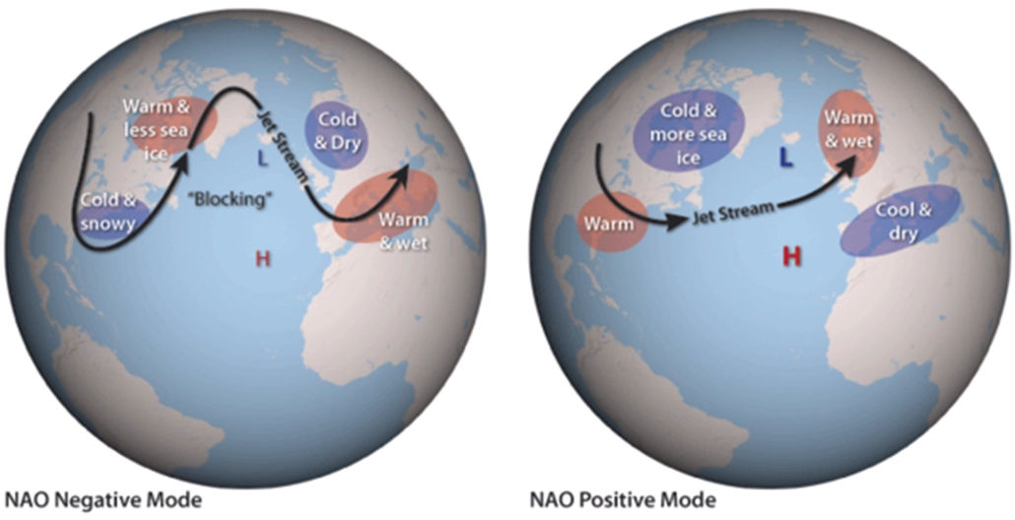
Illustrasjonen viser de to fasene av den nordatlantiske oscillasjonen (NAO), og hvordan negativ og positiv NAO påvirker jetstrømmen, temperatur, nedbør og havis i Nord-Atlanteren og Europa.

AMO i et globalt klimaperspektiv
Den Atlantiske Multidekadiske Oscillasjonen (AMO) er ikke bare et fenomen som påvirker klimaet i Nord‑Atlanteren og Europa. Når temperaturen i havoverflaten i Nord‑Atlanteren svinger mellom varme og kalde faser over flere tiår, endrer det også hvordan atmosfæren oppfører seg langt unna. Slike forbindelser mellom ulike deler av klimasystemet kalles telekoblinger. Det betyr at en temperaturendring i ett havområde kan påvirke vær og klima i helt andre regioner gjennom endringer i atmosfæren og havstrømmene. Atmosfæren fungerer nemlig som et sammenhengende system der varme, fuktighet og vind hele tiden flyttes rundt på kloden. Derfor regnes AMO som en av de viktigste kildene til naturlige klimavariasjoner på 20–40 års skala.

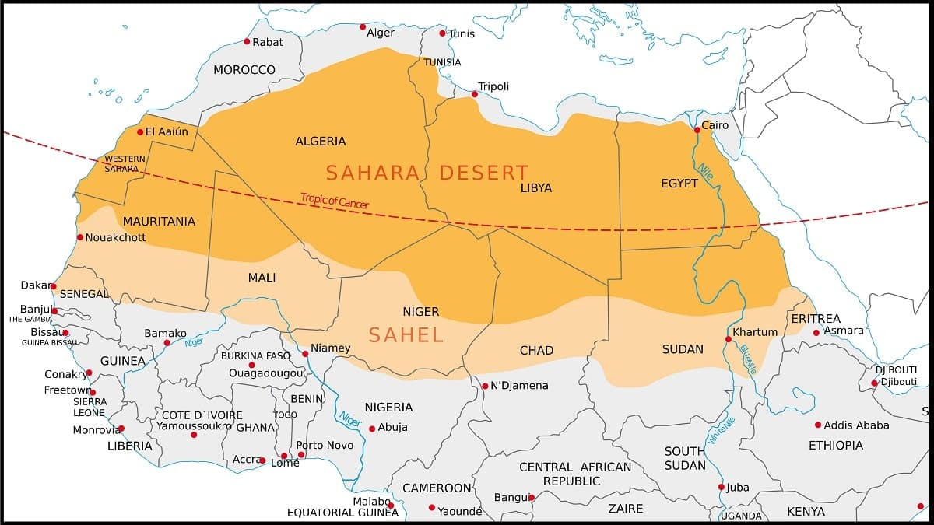
Kartet viser Sahara og Sahel-regionen i Nord-Afrika. Sahara er verdens største ørken, mens Sahel er et smalt, halvtørt overgangsområde sør for ørkenen. Sahel er svært følsomt for endringer i havtemperaturene i Atlanteren, og derfor påvirkes regionens nedbør og monsunstyrke tydelig av den Atlantiske Multidekadiske Oscillasjonen. Når AMO er i en varm fase, flyttes regnbeltet litt nordover, og Sahel får mer nedbør. I kalde AMO-faser svekkes monsunen, og risikoen for tørke øker.
Den stiplete linjen på kartet markerer Krepsens vendekrets (Tropic of Cancer), som ligger på omtrent 23,5° nord. Dette er den nordligste breddegraden der sola kan stå rett over hodet midt på dagen, noe som skjer ved sommersolverv i juni. Sør for denne linjen ligger de tropiske områdene, der solinnstrålingen er sterkest gjennom året. At Krepsens vendekrets går tvers gjennom Sahara, forklarer hvorfor området er så varmt og tørt. Den viser også hvorfor Sahel, som ligger like sør for denne linjen, er et overgangsområde mellom ørken og savanne og svært følsomt for endringer i monsuner og havtemperaturer.

En av de tydeligste telekoblingene finner vi i Sahel‑regionen i Vest‑Afrika, et område som er svært følsomt for endringer i havtemperaturer. Når AMO er i en varm fase, blir det tropiske Atlanterhavet også varmere. Det fører til mer fordampning og mer fuktighet i atmosfæren, og den store konvergenssonen nær ekvator – ITCZ (Intertropical Convergence Zone) – flytter seg litt nordover. ITCZ er et bredt belte nær ekvator der varm og fuktig luft stiger og danner store mengder skyer og nedbør. Denne sonen flytter seg naturlig nord og sør gjennom året, men små forskyvninger kan gi store endringer i nedbørsmønstre. Når ITCZ flyttes nordover, får Sahel mer nedbør og en sterkere sommermonsun. En monsun er et sesongbasert vindsystem som fører fuktig luft fra havet inn over land og gir kraftige regnperioder. Når AMO går inn i en kald fase, skjer det motsatte: mindre fuktighet, svakere monsun og økt risiko for tørke. Den store tørkeperioden i Sahel på 1970‑ og 80‑tallet sammenfalt nettopp med en kald AMO‑fase, og brukes ofte som et eksempel på hvor kraftig denne telekoblingen kan være.

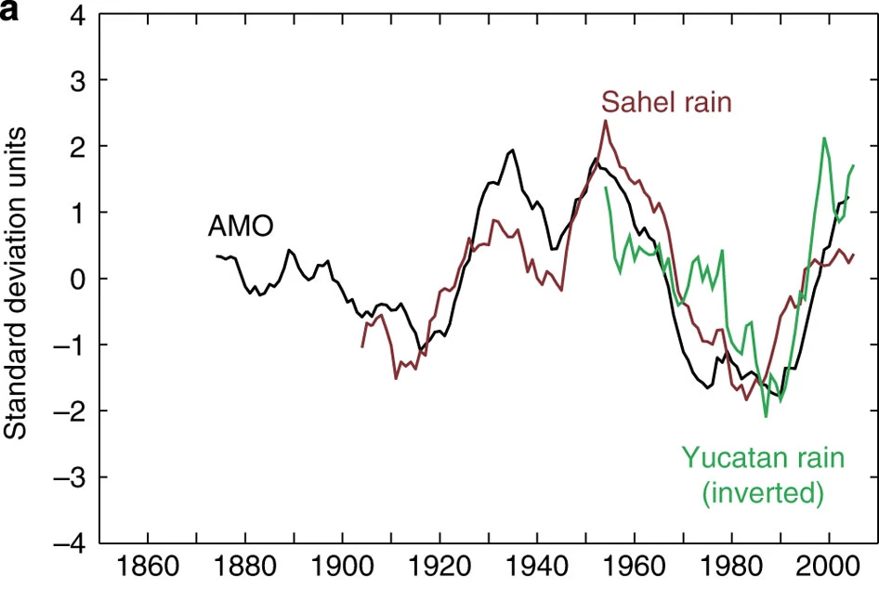

Grafen viser sammenhengen mellom AMO, nedbør i Sahel og nedbør på Yucatán (Mexico). Den grønne Yucatán‑kurven er snudd (invertert), slik at tørre perioder peker oppover og våte perioder nedover. Dette gjør det lettere å se at Sahel og Yucatán reagerer motsatt på varme og kalde AMO‑faser. Når AMO er varm, får Sahel mer regn, mens Yucatán blir tørrere. Når AMO er kald, skjer det motsatte. Dette viser hvordan Atlanterhavet påvirker klima langt utenfor regionen.

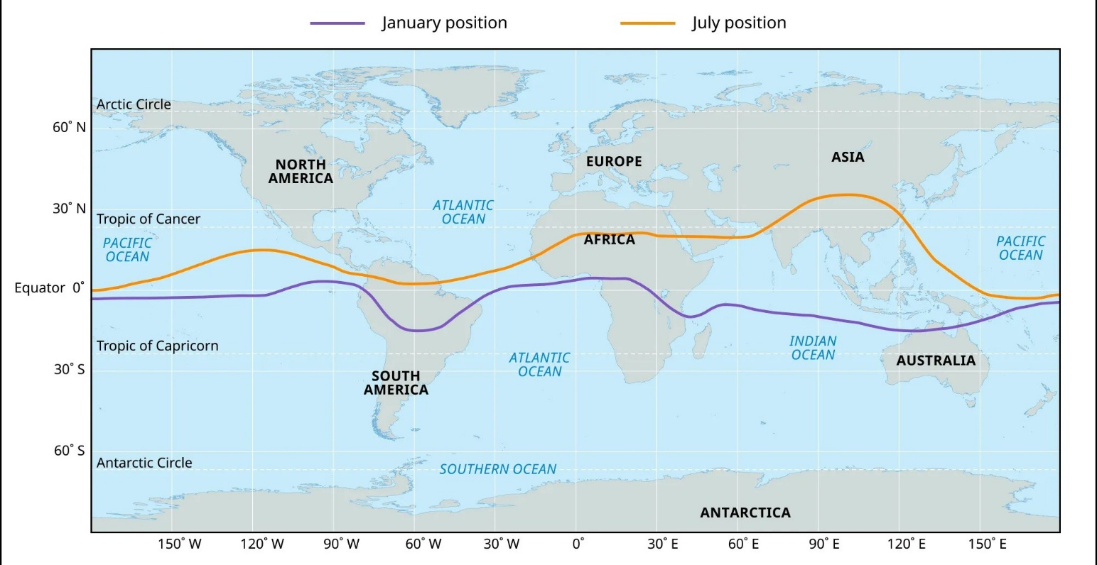

Kartet viser hvordan ITCZ – regnbeltet rundt ekvator der varm og fuktig luft stiger – flytter seg med årstidene. Den lilla linjen viser ITCZ i januar (sommer på den sørlige halvkule), mens den oransje viser posisjonen i juli (sommer på den nordlige halvkule). Denne sesongvandringen styrer monsunene og gjør at små forskyvninger, for eksempel drevet av AMO, kan gi store endringer i nedbør i områder som Sahel.

AMO påvirker også monsunsystemer i andre deler av verden. Den vestafrikanske monsunen reagerer sterkest, men også den sørasiatiske monsunen kan bli påvirket. Mekanismen er i hovedsak den samme: når havet er varmt, øker temperaturforskjellen mellom hav og land, og dette forsterker luftstrømmer som trekker fuktig luft inn over kontinentene. Selv monsunsystemet i Nord‑Amerika viser spor av AMO‑påvirkning, selv om effekten der er svakere.
En annen tydelig global effekt av AMO finner vi i tropisk orkanaktivitet i Atlanteren. Orkaner trenger varmt hav og lite vindskjær for å utvikle seg. Vindskjær betyr at vinden endrer retning eller styrke med høyden i atmosfæren. Sterkt vindskjær kan rive orkaner fra hverandre før de rekker å utvikle seg fullt. Under en varm AMO‑fase er havet varmere og atmosfæriske forhold mer gunstige, noe som fører til flere og kraftigere orkaner. I kalde AMO‑faser blir forholdene mindre gunstige, og antallet orkaner går ned. Dette mønsteret er så tydelig at AMO brukes i langtidsprognoser for orkanaktivitet i Atlanterhavet.
AMO påvirker også global temperaturvariabilitet. Selv om AMO ikke driver den langsiktige globale oppvarmingen, kan den forsterke eller dempe temperaturutviklingen over noen tiår. I varme AMO‑faser stiger den globale temperaturen gjerne litt raskere, mens kalde faser kan gi perioder der temperaturøkningen går saktere. Dette skyldes at AMO endrer hvor mye varme havet lagrer og hvor mye som overføres fra havet til atmosfæren. Dette betyr likevel ikke at AMO forklarer dagens globale oppvarming.
Til slutt finnes det også telekoblinger mellom AMO og Stillehavet, spesielt knyttet til ENSO (El Niño–Southern Oscillation) og PDO (Pacific Decadal Oscillation). ENSO beskriver vekslingen mellom El Niño‑ og La Niña‑episoder i det tropiske Stillehavet, mens PDO er en langsom temperaturvariasjon i det nordlige Stillehavet som på mange måter ligner AMO. Forskning tyder på at AMO kan påvirke hvor ofte og hvor sterke El Niño‑ og La Niña‑episoder blir, ved å endre energibalansen i tropene. Det ser også ut til at AMO og PDO ofte opptrer i en slags forskjøvet motfase: når AMO er varm, tenderer PDO mot en kaldere fase, og omvendt. Dette antyder at verdenshavene er koblet sammen i et stort system der endringer i ett havbasseng kan påvirke et annet.

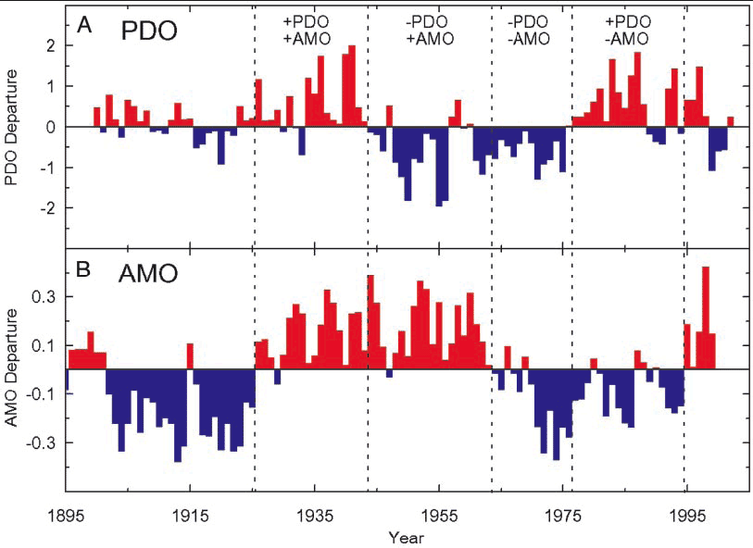
Når man sammenligner tidsseriene for PDO og AMO, slik som i figuren, ser man at de to havsvingningene ofte ikke skifter fase samtidig. PDO ser ut til å endre fase først, mens AMO følger etter. I flere perioder i 1900‑tallet ligger PDO i en varm eller kald fase 10–15 år før AMO gjør det samme. Dette gir inntrykk av en slags «forskyvning» mellom de to.
Forskere tror dette kan skyldes at Stillehavet reagerer raskere på endringer i atmosfæren enn Atlanterhavet. Stillehavet er mye større og har kraftigere koblinger til tropene gjennom ENSO, mens Atlanterhavet har tregere havsirkulasjon og bruker lengre tid på å varme opp eller kjøles ned. Derfor kan PDO svinge raskere, mens AMO følger etter med en viss forsinkelse.
Det er likevel viktig å understreke at denne forskyvningen ikke er helt stabil. Noen perioder viser tydelig 10–15 års forskjell, mens andre perioder viser svakere sammenheng. Det betyr at PDO og AMO er koblet sammen, men ikke på en mekanisk eller forutsigbar måte.

Alt dette viser at AMO ikke er et isolert fenomen, men en del av et globalt nettverk av hav‑ og atmosfæresirkulasjon. Når AMO skifter fase, kan det derfor merkes i alt fra nedbør i Afrika til monsuner i Asia, orkaner i Atlanterhavet og temperaturmønstre i Stillehavet. AMO viser hvor tett koblet klimasystemet på jorda egentlig er. Endringer i temperaturen i ett havområde kan påvirke vær, nedbør og havstrømmer tusenvis av kilometer unna. For å forstå naturlige klimavariasjoner på flere tiårs skala må forskere derfor studere hav og atmosfære som ett samlet system. Les også artikkelen: Californias vannmangel
Paleodata: AMO langt tilbake i tid
Når vi snakker om AMO i dag, bruker vi hovedsakelig målinger av havtemperaturer som går tilbake til midten av 1800‑tallet. De eldste instrumentelle måleseriene er derfor bare rundt 150–170 år gamle. Men forskere ønsker å vite om de langsomme varme og kalde fasene i Nord‑Atlanteren også eksisterte lenge før moderne målinger begynte. For å finne ut dette bruker de paleodata, altså informasjon om fortidens klima som hentes fra naturlige arkiver.
Paleodata (den ferdige klimarekonstruksjonen), bygger på indirekte spor i naturen, for eksempel isotoper, mikrofossiler eller lag i is og sedimenter. Disse sporene kalles proxydata (selve målingen i naturmaterialet), fordi de fungerer som erstatninger for direkte målinger som ikke fantes før moderne tid.
I stedet for termometre må forskerne altså bruke naturlige “klimaarkiver” som lagrer informasjon om temperatur, isforhold og havsirkulasjon gjennom svært lang tid. For Nord‑Atlanteren er de viktigste kildene:
- sedimentkjerner fra havbunnen
- skjell og mikrofossiler fra planktonorganismer
- iskjerner fra Grønland
- kjemiske spor i marine avsetninger
- koraller som vokser lagvis over tid
Når sedimenter samler seg på havbunnen år etter år, blir de liggende som lag i et arkiv. Ved å bore lange kjerner opp fra bunnen kan forskerne lese disse lagene nesten som sider i en bok. Sammensetningen av mikrofossiler, isotoper og kjemiske stoffer kan fortelle hvor varmt havet var da laget ble dannet, hvor mye is som fantes i Arktis, og hvordan havstrømmene beveget seg.
En av de viktigste metodene er å analysere forholdet mellom oksygenisotopene O-16 og O-18 i skall fra mikroskopiske planktonorganismer kalt foraminiferer. Mengden av disse isotopene varierer med temperatur og ismengde, og fungerer derfor som en temperaturmåler fra fortiden. Forskere bruker også forholdet mellom magnesium og kalsium i skallene, siden dette endrer seg med havtemperaturen.
Ved hjelp av slike metoder har forskere rekonstruert AMO-lignende variasjoner flere tusen år tilbake i tid – ofte minst 8000 år, helt tilbake til tidlig holocen, perioden etter siste istid. Flere studier viser tydelige temperaturvariasjoner i Nord-Atlanteren med rytmer på omtrent 50–90 år, ganske likt det moderne AMO-mønsteret. Dette tyder på at multidekadiske svingninger er en naturlig del av havsystemet og ikke et nytt fenomen skapt i moderne tid.

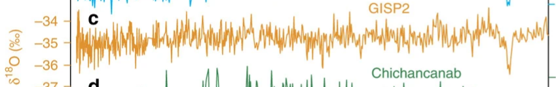
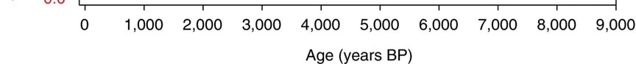
Grafen viser O‑18‑isotopmåling fra GISP2-iskjernen på Grønland, som brukes som en temperaturproxy for Nord-Atlanteren. I slike iskjerner avsettes lagene ikke i et jevnt tempo – noen perioder bygger det seg opp mye snø, andre perioder nesten ingenting. Derfor kan to lag som er like tykke representere helt forskjellig tidslengde. Et 5 cm lag kan for eksempel være 10 år i én del av prøven, men 20 år i en annen.
Siden målepunktene ikke ligger jevnt i tid, kan forskerne ikke bruke vanlige metoder for å finne rytmer i dataene. I stedet bruker de Lomb–Scargle-analyse, som er utviklet for nettopp slike ujevne datasett. Denne metoden gjør det mulig å oppdage klimarytmer uten å tvinge dataene inn i faste intervaller.
Analysen av GISP2 viser en tydelig og stabil 55–70 års svingning gjennom store deler av de siste 8000 årene – samme tidskala som dagens AMO-variasjoner. Forskerne fant også en svakere og mindre stabil syklus på rundt 80–120 år, samt spor av den 88‑årige solsyklusen. Begge disse signalene er til stede i dataene, men de er langt svakere enn den tydelige 55–70‑årsrytmen. Funnene viser at AMO-lignende variasjoner har vært en naturlig del av Nord-Atlanterens klima i tusenvis av år.

Paleodata viser også at disse variasjonene ofte henger sammen med større klimaepisoder i historien. Under middelalderens varmeperiode (ca. 900–1200) var deler av Nord-Atlanteren relativt varme, og det finnes tegn til mindre havis rundt Grønland og Island. Vikingene kunne blant annet drive jordbruk på Grønland i denne perioden. Under Lille istid (ca. 1300–1850) ble havet kaldere, havisen økte, og mange områder i Nord-Europa opplevde strengere vintre. Breer vokste både i Alpene og i Norge. Forskere mener ikke at AMO alene skapte disse klimaendringene, men at variasjoner i havtemperatur og havsirkulasjon sannsynligvis bidro til å forsterke dem sammen med vulkanutbrudd, endringer i solaktivitet og andre klimafaktorer.
Nyere forskning tyder også på at styrken på AMO kan ha variert gjennom holocen. I noen perioder ser svingningene ut til å ha vært svakere, mens de i andre perioder var tydeligere. Dette viser at AMO ikke nødvendigvis er en perfekt regelmessig syklus, men heller en langsom variasjon som påvirkes av flere deler av klimasystemet, blant annet AMOC, havis, ferskvannstilførsel fra Arktis og atmosfæriske mønstre som NAO.

AMO i dag: Hva viser de nyeste datasettene?
For å forstå hvordan Atlanterhavet oppfører seg i dag, bruker forskere flere store målesystemer som samler inn informasjon om temperatur, saltinnhold, havnivå og havstrømmer. Disse datasettene kommer fra ulike forskningsorganisasjoner rundt i verden, og hver av dem gir et viktig stykke av puslespillet. Når målingene kombineres, får forskerne et stadig mer detaljert bilde av både AMO – de langsomme temperaturvariasjonene i Nord‑Atlanteren – og AMOC, den store havsirkulasjonen som frakter varme nordover.
Havet varierer naturlig fra år til år og fra tiår til tiår. En enkelt varm sommer eller kald vinter sier derfor lite om AMO. For å skille mellom kortvarige værendringer, naturlige klimasvingninger og den langsiktige globale oppvarmingen, må forskerne bruke lange og pålitelige måleserier. Nettopp derfor er de store datasettene så viktige.
De to mest brukte datasettene for havoverflatetemperatur er HadISST og ERSST. HadISST utvikles av det britiske meteorologiske instituttet Met Office, mens ERSST lages av NOAA, USAs nasjonale hav‑ og atmosfæreetat. Begge datasettene kombinerer målinger fra skip, bøyer og satellitter for å vise hvordan temperaturen i havoverflaten har utviklet seg siden slutten av 1800‑tallet.
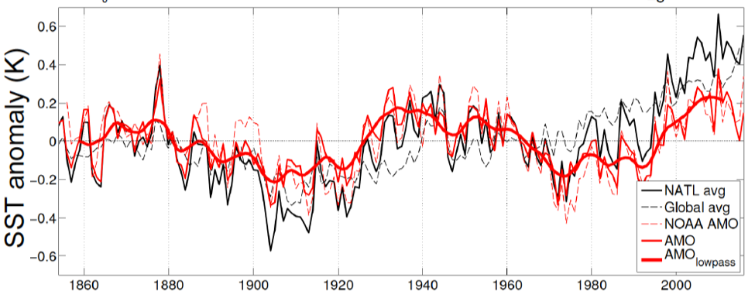

Figuren viser AMO-indeksen (Atlantic Multidecadal Oscillation) fra 1856 til 2016, basert på havoverflatetemperaturer i Nord-Atlanteren. Den svarte kurven viser temperaturutviklingen i Nord-Atlanteren, mens den svarte stiplede linjen viser den globale gjennomsnittstemperaturen i havoverflaten. Ved å trekke den globale oppvarmingstrenden fra Nord-Atlanteren får man AMO-kurven (rød). Den tykke røde linjen er en glattet versjon som fremhever de langsomme varme og kalde fasene over flere tiår. Figuren viser tydelig hvordan Nord-Atlanteren veksler mellom varme og kalde perioder som varer i flere tiår.
Dataene er basert på NOAA sitt ERSST v4-datasett (Extended Reconstructed Sea Surface Temperature), utviklet av NOAA (National Oceanic and Atmospheric Administration).

Selv om datasettene er laget av ulike forskningsmiljøer og bruker litt forskjellige metoder, viser de det samme hovedmønsteret: Nord‑Atlanteren har hatt tydelige varme og kalde perioder over flere tiår. Når forskerne fjerner den langsiktige effekten av den global oppvarming, ser de fortsatt klare naturlige variasjoner. Det er disse variasjonene som kalles AMO. At datasettene ikke er helt identiske, betyr ikke at forskerne er uenige – små forskjeller skyldes ulike instrumenter og statistiske metoder. I klimaforskning er det faktisk et styrketegn når flere uavhengige datasett peker i samme retning.
I dag spiller satellitter en stadig viktigere rolle i overvåkingen av havet. Satellittene kan måle havoverflatetemperatur, havnivå og små endringer i havstrømmer over enorme områder samtidig. Dette gjør at forskerne kan følge utviklingen i Nord‑Atlanteren mye mer detaljert enn tidligere, da man var avhengig av skip og spredte målestasjoner.
For å forstå hva som skjer under havoverflaten, trenger forskerne også målinger fra dypere vannlag. Det får de gjennom Argo‑programmet, som består av mer enn 4000 automatiske målebøyer som driver med havstrømmene. Hver bøye dykker ned til omtrent 2000 meters dyp før den stiger opp igjen og sender data til satellitter. Argo‑bøyene måler temperatur, saltinnhold og tetthet – og tetthet er spesielt viktig fordi den avgjør hvor lett vann synker i nordområdene, noe som igjen påvirker AMOC. Argo‑data viser at Nord‑Atlanteren fortsatt har store naturlige variasjoner.
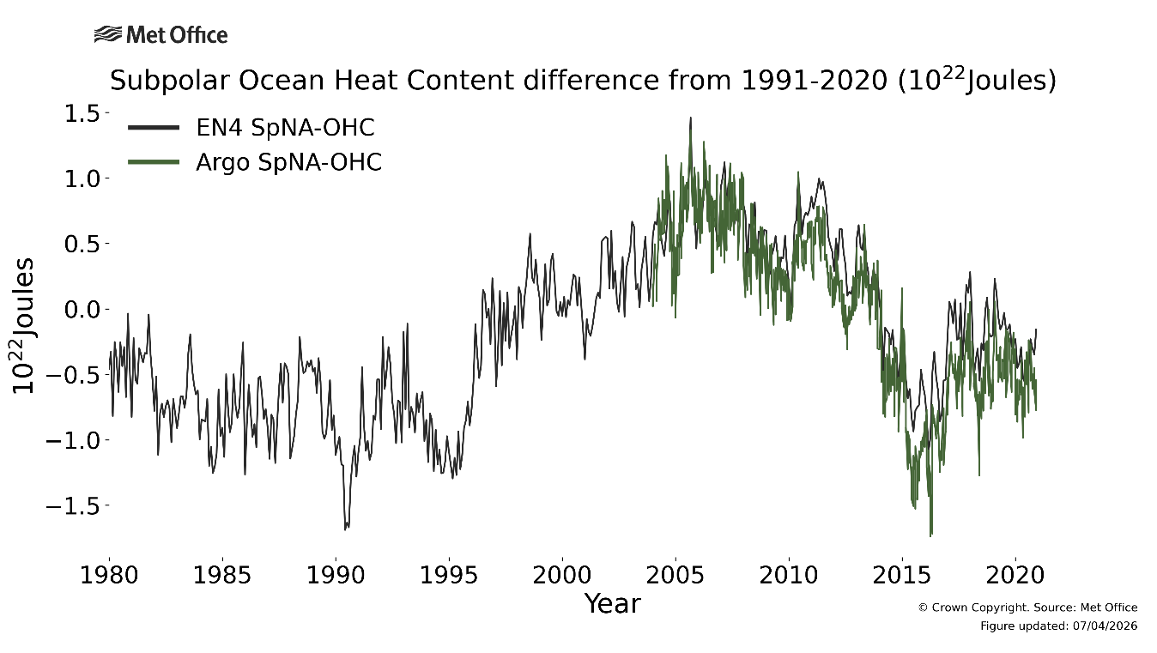
Figuren viser hvordan varmeinnholdet i det subpolare Nord-Atlanteren har variert siden 1980 sammenlignet med gjennomsnittet for perioden 1991–2020. Målingene beskriver hvor mye varme som er lagret i de øvre havlagene, ned til omtrent 1000 meters dyp. Positive verdier betyr at havet inneholder mer varme enn normalt, mens negative verdier betyr mindre varme enn normalt. Den svarte kurven er basert på EN4-datasettet fra Met Office, mens den grønne kurven viser målinger fra Argo-bøyer. Figuren illustrerer hvordan Nord-Atlanteren gjennomgår langsomme naturlige variasjoner i varmeinnhold over flere tiår, noe som er nært knyttet til AMO og havsirkulasjonen i Atlanterhavet.

For å måle selve AMOC direkte bruker forskerne store målesystemer ute i havet. Det viktigste heter RAPID og ligger ved 26,5° nord i Atlanterhavet. Systemet har målt havsirkulasjonen kontinuerlig siden 2004 og drives av britiske og amerikanske forskningsinstitusjoner. Målingene viser betydelige variasjoner fra år til år. Lenger nord ligger OSNAP‑systemet, som overvåker den subpolare delen av Nord‑Atlanteren der mye av det kalde dypvannet dannes. Også her ser forskerne store naturlige variasjoner.
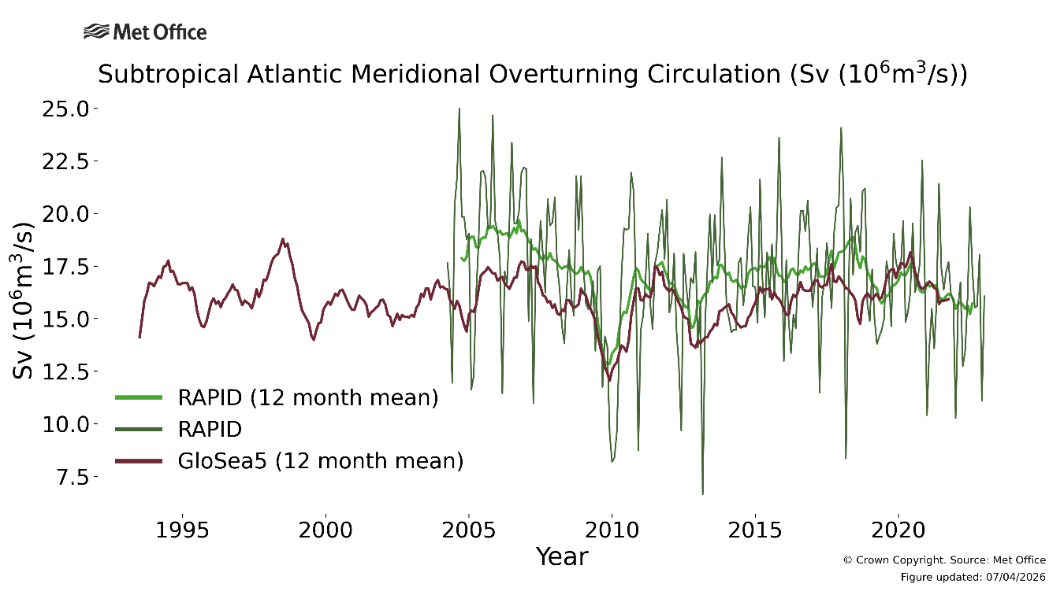
Figuren viser styrken til AMOC (Atlantic Meridional Overturning Circulation) i det subtropiske Atlanterhavet målt i Sverdrup (Sv), der 1 Sv tilsvarer én million kubikkmeter vann per sekund. De grønne kurvene viser direkte målinger fra RAPID-prosjektet ved 26,5°N (på høyde med Florida) siden 2004, mens den røde kurven viser resultater fra klimamodellen GloSea5. De tynne grønne svingningene viser store kortsiktige variasjoner fra måned til måned, mens de glatte kurvene viser gjennomsnitt over 12 måneder og gjør de langsommere trendene lettere å se. Figuren viser at AMOC varierer betydelig naturlig over tid. Dataene er hentet fra Met Office og RAPID-observasjonssystemet.

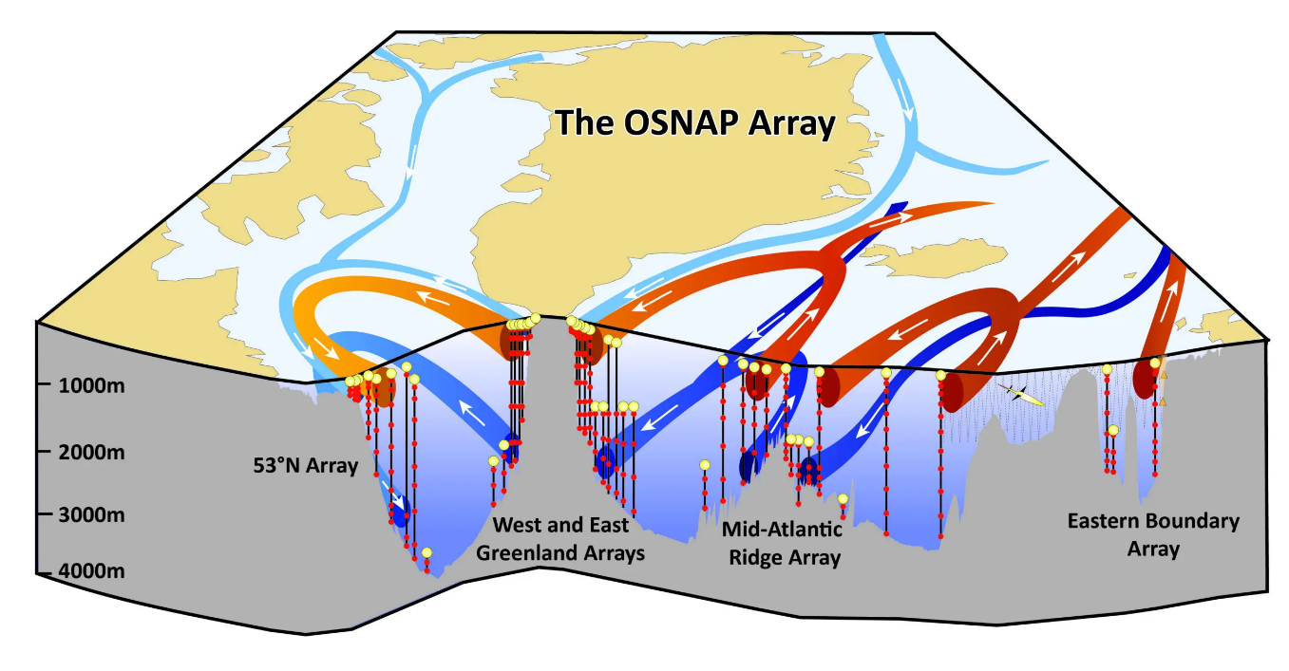
Figuren viser OSNAP‑systemet, som er et stort nettverk av måleinstrumenter plassert på tvers av det subpolare Atlanterhavet. Hensikten er å finne ut hvordan havstrømmene i Nord-Atlanteren faktisk oppfører seg. De røde pilene viser varmt vann som strømmer nordover, mens de blå pilene viser kaldt vann som synker og strømmer sørover igjen i dypet. De ulike linjene i kartet – ved Grønland, Island, Midtatlanterryggen og 53°N – markerer hvor forskerne har satt ut måleinstrumenter som registrerer temperatur, saltholdighet og strømstyrke fra overflaten og helt ned til havbunnen. Ved å kombinere alle disse målingene kan forskerne beregne hvor sterk den nordatlantiske omveltningssirkulasjonen (AMOC) er i dette området, og hvordan den endrer seg fra år til år. OSNAP gir dermed et detaljert bilde av hva som skjer i havet der mye av klimasystemet vårt styres.

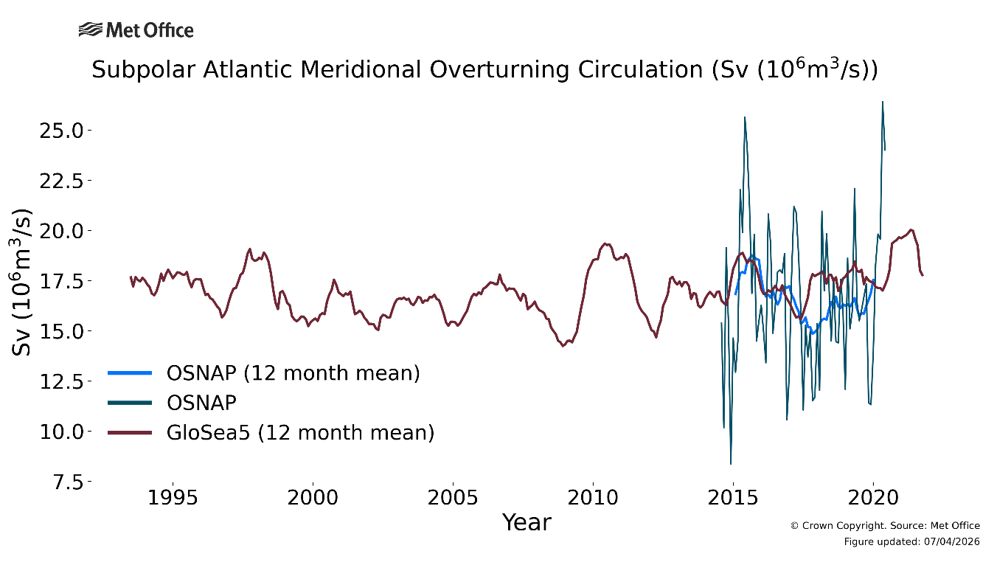
Figuren viser styrken til AMOC i det subpolare Atlanterhavet, målt i Sverdrup (Sv), der 1 Sv tilsvarer én million kubikkmeter vann per sekund. De blå og turkise kurvene viser direkte målinger fra OSNAP‑prosjektet siden 2014, mens den brune kurven viser tilsvarende estimater fra klimamodellen GloSea5 tilbake til midten av 1990‑tallet. Den turkise linjen viser de raske og store månedlige variasjonene i sirkulasjonen, mens den blå linjen viser et 12‑måneders glidende gjennomsnitt som fremhever de mer langsomme endringene. GloSea5‑modellen gir et lengre historisk perspektiv og viser at AMOC i det subpolare området varierer naturlig over tid, men uten tegn til en svekkelse i observasjonsperioden. Dataene er hentet fra Met Office og OSNAP‑observasjonssystemet.

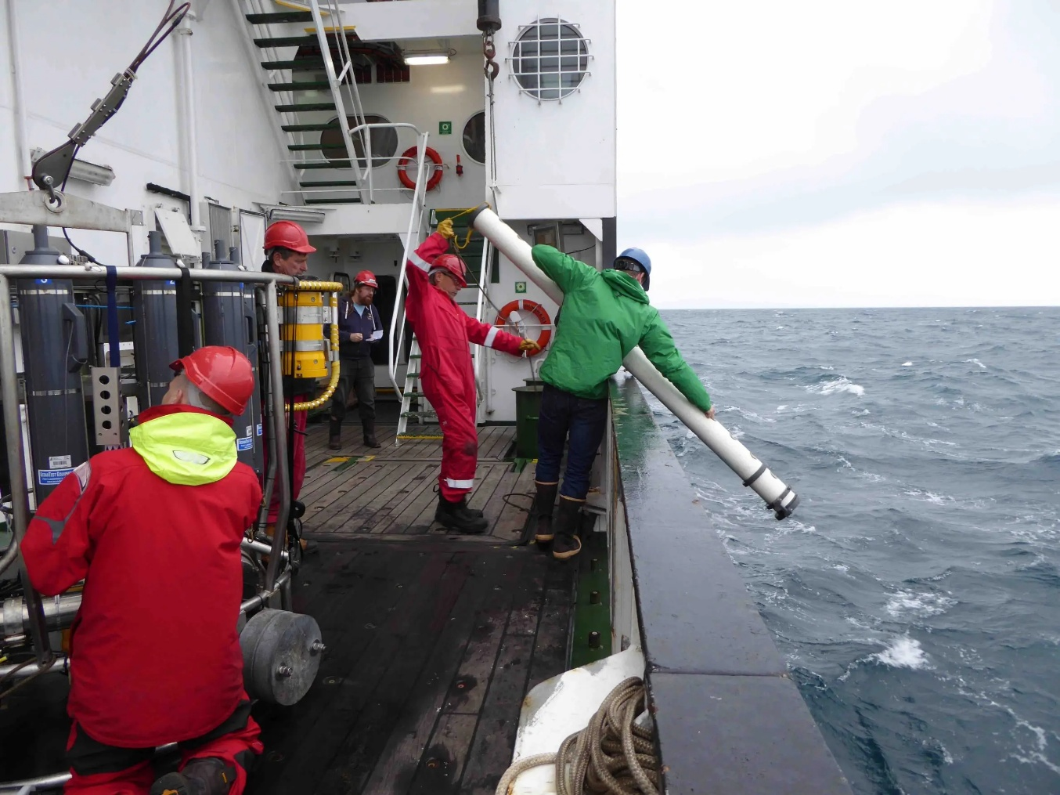
Bildet viser forskere på et havforskningsskip som gjør seg klare til å sette ut et RAFOS‑instrument i havet. Den følger havstrømmene nede i dypet og måler hvordan vannmassene beveger seg. Ved å spore bevegelsen til slike instrumenter kan forskere forstå hvordan vann transporteres i Nord-Atlanteren, noe som er viktig for å forstå klimaet.

Det er viktig å forstå hva forskerne mener når de snakker om en mulig «svekkelse» av AMOC. Havsirkulasjonen varierer naturlig hele tiden, omtrent som et stort og tregt pulserende system. En svakere periode betyr ikke at Golfstrømmen stopper eller at Europa plutselig fryser ned, slik det noen ganger fremstilles i filmer og medier. Forskerne følger likevel utviklingen nøye fordi små endringer over lang tid kan påvirke klimaet i Nord‑Atlanteren.
Når forskerne kombinerer data fra HadISST, ERSST, Argo, RAPID, OSNAP og satellitter, får de et samlet bilde av dagens klima i Nord‑Atlanteren. Dette bildet viser at:
- AMO fortsatt viser tydelige naturlige variasjoner over flere tiår
- Nord‑Atlanteren har vært i en varm fase siden 1990‑tallet
- AMOC varierer naturlig fra år til år
- dagens målinger viser ingen tegn til en svekkelse av havsirkulasjonen
Samtidig er dette fortsatt et aktivt forskningsfelt. Direkte måleserier av AMOC er relativt korte – bare rundt 20 år – mens havet varierer naturlig over mye lengre perioder. Derfor er forskerne forsiktige med bastante konklusjoner. Nye målesystemer, bedre satellitter og mer avanserte klimamodeller gir stadig mer kunnskap om hvordan havet fungerer, og hvordan naturlige svingninger som AMO spiller sammen med global oppvarming.

Medias skremsler om at Golfstrømmen kan stoppe
I mange år har medier jevnlig advart om at AMOC, havsystemet som blant annet inkluderer Golfstrømmen, kan «kollapse» og føre til dramatiske klimaendringer. Slike oppslag dukker opp nesten hvert tiår, ofte basert på enkle modeller, verst‑tenkelige scenarioer eller misforståelser av hva AMOC faktisk er.
En av de vanligste misforståelsene er at Golfstrømmen drives av at vann synker i Nord-Atlanteren. Det stemmer ikke. Golfstrømmen er først og fremst en vinddrevet overflatestrøm, styrt av passatvindene og jordrotasjonen. Det betyr at Golfstrømmen ikke kan stoppe brått, slik filmer og enkelte medieoppslag antyder.
AMOC derimot – den dype delen av sirkulasjonen – kan variere over tid. Men målingene vi har viser store naturlige svingninger, ikke et sammenbrudd. Direkte observasjoner fra RAPID‑systemet ved 26,5°N siden 2004 viser at AMOC går opp og ned, men uten en tydelig trend mot kollaps. Det samme gjelder OSNAP‑målingene i det subpolare Atlanterhavet.
Likevel får dramatiske overskrifter ofte mer oppmerksomhet enn nøkterne data. Når en ny modellstudie antyder muligheten for en fremtidig svekkelse, blir det ofte presentert som om et sammenbrudd er nært forestående – selv om forskerne selv understreker stor usikkerhet.

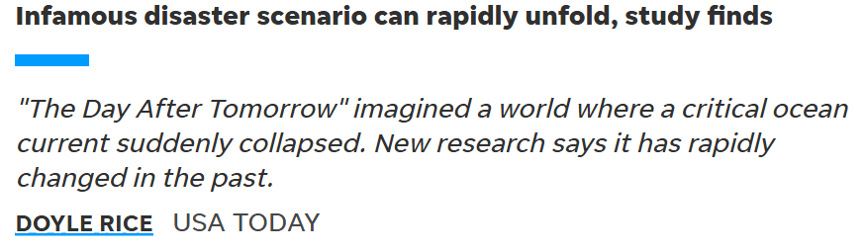
Bildet viser et USA Today‑oppslag fra april 2024 der avisen kobler en ny studie til et mulig sammenbrudd i AMOC – havsystemet som blant annet inkluderer Golfstrømmen. Ved å trekke inn katastrofefilmen The Day After Tomorrow skapes et dramatisk inntrykk av at både AMOC og Golfstrømmen kan stoppe brått, noe forskningen ikke støtter.

Gjennom årene har vi sett mange slike overskrifter. Etter filmen The Day After Tomorrow i 2004 ble ideen om en plutselig stopp i Golfstrømmen et tilbakevendende medietema. I 2023 fikk en modellstudie stor oppmerksomhet fordi den antydet at AMOC kunne nærme seg et «tipping point» allerede dette århundret, og enkelte medier presenterte dette som om Golfstrømmen snart kunne stoppe helt. I 2024 og 2025 kom nye artikler med formuleringer som «real-life Day After Tomorrow» og advarsler om at Europa kunne bli kastet inn i en ny istid.
Samtidig har mange oseanografer påpekt at slike framstillinger ofte overdriver det forskningen faktisk sier. Flere forskere understreker at Golfstrømmen ikke vil forsvinne, og at observasjonene så langt viser en langsiktig stabil AMOC med naturlige variasjoner.
Dette betyr ikke at AMOC er uforanderlig eller uviktig. Havsirkulasjonen påvirkes av både temperatur, saltholdighet og vindmønstre, og forskningen på hvordan systemet kan utvikle seg i et varmere klima fortsetter. Men dagens observasjoner gir ingen støtte til påstander om en nært forestående kollaps. Det viktigste er derfor å skille mellom hypotetiske modellscenarioer og det som faktisk måles i havet. Når temaet fremstilles mer dramatisk enn datagrunnlaget tilsier, kan det skape unødig frykt og samtidig svekke tilliten til klimaforskningen når de varslede katastrofene uteblir.

Kilder:
- NOAA 2023 — NOAA. (2023). Atlantic Multidecadal Oscillation (AMO) index. National Oceanic and Atmospheric Administration. https://psl.noaa.gov/data/timeseries/AMO/
- Met Office 2023a — Met Office. (2023). HadISST Sea Surface Temperature dataset. UK Met Office.
- Huang et al. 2015 — Huang, B., et al. (2015). Extended Reconstructed Sea Surface Temperature (ERSST) Version 4. Journal of Climate, 28(3), 911–930. https://doi.org/10.1175/JCLI-D-14-00006.1
- Knight et al. 2005 — Knight, J. R., Allan, R. J., Folland, C. K., Vellinga, M., & Mann, M. E. (2005). A signature of persistent natural thermohaline circulation cycles in observed climate. Geophysical Research Letters, 32(20). https://doi.org/10.1029/2005GL024233
- Zhang 2017 — Zhang, R. (2017). On the persistence and physical basis of the Atlantic Multidecadal Oscillation. Climate Dynamics, 49, 1785–1799.
- Buckley & Marshall 2016 — Buckley, M. W., & Marshall, J. (2016). Observations, inferences, and mechanisms of the Atlantic Meridional Overturning Circulation: A review. Reviews of Geophysics, 54(1), 5–63.
- Rahmstorf 2002 — Rahmstorf, S. (2002). Ocean circulation and climate during the past 120,000 years. Nature, 419, 207–214.
- Wunsch 2004 — Wunsch, C. (2004). Gulf Stream safe if wind blows and Earth turns. Nature, 428, 601.
- Talley 2011 — Talley, L. D. (2011). Descriptive Physical Oceanography. Academic Press.
- Lozier 2010 — Lozier, M. S. (2010). Deconstructing the conveyor belt. Science, 328(5985), 1507–1511.
- Kuhlbrodt et al. 2007 — Kuhlbrodt, T., et al. (2007). On the driving processes of the Atlantic meridional overturning circulation. Reviews of Geophysics, 45(2).
- Delworth & Mann 2000 — Delworth, T. L., & Mann, M. E. (2000). Observed and simulated multidecadal variability in the Northern Hemisphere. Climate Dynamics, 16, 661–676.
- Schlesinger & Ramankutty 1994 — Schlesinger, M. E., & Ramankutty, N. (1994). An oscillation in the global climate system of period 65–70 years. Nature, 367, 723–726.
- Isaksen et al. 2022 — Isaksen, K., et al. (2022). Exceptional warming over the Barents area. Nature Climate Change, 12, 772–782.
- Hanssen-Bauer et al. 2019 — Hanssen-Bauer, I., et al. (2019). Climate in Svalbard 2100. Norwegian Centre for Climate Services.
- Drinkwater 2006 — Drinkwater, K. F. (2006). The regime shift of the 1920s and 1930s in the North Atlantic. Progress in Oceanography, 68(2–4), 134–151.
- Hjermann et al. 2007 — Hjermann, D. Ø., et al. (2007). Fish and climate variation in the Barents Sea. Marine Ecology Progress Series, 347, 1–10.
- Bjerknes Centre 2023 — Bjerknes Centre for Climate Research. (2023). AMO and climate variability in the North Atlantic.
- Hurrell 1995 — Hurrell, J. W. (1995). Decadal trends in the North Atlantic Oscillation. Science, 269(5224), 676–679.
- Knight 2009 — Knight, J. R. (2009). The Atlantic Multidecadal Oscillation inferred from the forced climate response in coupled general circulation models. Journal of Climate, 22(7), 1610–1625.
- Goldenberg et al. 2001 — Goldenberg, S. B., et al. (2001). The recent increase in Atlantic hurricane activity: Causes and implications. Science, 293(5529), 474–479.
- GISP2 1997 — GISP2 Ice Core Project. (1997). Greenland Ice Sheet Project 2 oxygen isotope data. NOAA Paleoclimatology Program.
- Knudsen et al. 2011 — Knudsen, M. F., et al. (2011). Tracking the Atlantic Multidecadal Oscillation through the last 8,000 years. Nature Communications, 2, 178.
- RAPID-MOCHA 2023 — RAPID-MOCHA. (2023). AMOC observations at 26.5°N. UK National Oceanography Centre.
- OSNAP 2023 — OSNAP. (2023). Overturning in the Subpolar North Atlantic Program. Woods Hole Oceanographic Institution.
- Argo 2023 — Argo. (2023). Argo float data and metadata from Global Data Assembly Centre. https://argo.ucsd.edu
- Met Office 2023b — Met Office. (2023). GloSea5 seasonal prediction system.
- Copernicus 2023 — Copernicus Marine Service. (2023). Sea surface temperature and ocean heat content datasets.
- Rice 2024 — Rice, D. (2024, April). Infamous disaster scenario can rapidly unfold, study finds. USA Today.
- NOAA 2004 — NOAA. (2004). NOAA statement on The Day After Tomorrow.
- Schmidt 2004 — Schmidt, G. A. (2004). The Day After Tomorrow: A scientific critique. RealClimate.org.
- Lozier et al. 2019 — Lozier, M. S., et al. (2019). A sea change in our view of overturning in the subpolar North Atlantic. Science, 363(6426), 516–521.
- Li, Lozier & Buckley 2021 — Li, F., Lozier, M. S., & Buckley, M. W. (2021). Subpolar North Atlantic overturning and heat transport variability in the OSNAP observations. Nature Geoscience, 14, 118–126.
- Smeed et al. 2018 — Smeed, D. A., et al. (2018). The North Atlantic Ocean is in a state of reduced overturning. Geophysical Research Letters, 45(3), 1527–1533.
- Ditlevsen & Ditlevsen 2023 — Ditlevsen, P. D., & Ditlevsen, S. (2023). Warning of a forthcoming collapse of the AMOC. Nature Communications, 14, 4254.
- Boers 2021 — Boers, N. (2021). Observation-based early-warning signals for a collapse of the AMOC. Nature Climate Change, 11, 680–688.
- Hurrell & Deser 2010 — Hurrell, J. W., & Deser, C. (2010). North Atlantic climate variability: The role of the NAO. Journal of Marine Systems, 79(3–4), 231–244.
- Roemmich et al. 2019 — Roemmich, D., et al. (2019). On the future of Argo: A global, full-depth, multidisciplinary array. Frontiers in Marine Science, 6, 439.
- Lind et al. 2018 — Lind, S., Ingvaldsen, R. B., & Furevik, T. (2018). Arctic warming hotspot in the northern Barents Sea linked to declining sea-ice import. Nature Climate Change, 8, 634–639.
- Polyakov et al. 2020 — Polyakov, I. V., et al. (2020). Weakening of cold halocline layer exposes sea ice to oceanic heat in the eastern Arctic Ocean. Journal of Climate, 33(18), 8107–8123.
- Mann, Steinman & Miller 2021 — Mann, M. E., Steinman, B. A., & Miller, S. K. (2021). Multidecadal climate oscillations during the past millennium driven by volcanic forcing. Science, 371(6533), 1014–1019.
- Murphy et al. 2017 — Murphy, L. N., et al. (2017). The role of external forcing in Atlantic multidecadal variability. Journal of Climate, 30(18), 7439–7452.
- Zhang & Wang 2013 — Zhang, R., & Wang, H. (2013). Multidecadal North Atlantic SST and AMOC variability in CMIP5 models. Journal of Geophysical Research: Oceans, 118(10), 5772–5791.

